TRƯỜNG ĐẠI HỌC ĐIỆN LỰC

**KHOA CÔNG NGHỆ THÔNG TIN**



**BÁO CÁO CHUYÊN ĐỀ HỌC PHẦN**

**PHÂN TÍCH THIẾT KẾ HƯỚNG ĐỐI TƯỢNG**

**ĐỀ TÀI:**

**PHÂN TÍCH VÀ THIẾT KẾ HỆ THỐNG THEO HƯỚNG ĐỐI TƯỢNG QUẢN LÝ CỬA HÀNG BÁN SÁCH TIẾN THỌ**

|  |  |
| --- | --- |
| **Sinh viên thực hiện** | **: VƯƠNG VĂN LINH**  **19810310158** |
| **Giảng viên hướng dẫn** | **:BÙI KHÁNH LINH** | |
| **Ngành** | **: CÔNG NGHỆ THÔNG TIN** | |
| **Chuyên ngành** | **: CÔNG NGHỆ PHẦN MỀM** | |
| **Lớp** | **: D16CNPM3** | |
| **Khóa** | **: 2021-2026** | |

|  |  |
| --- | --- |
| ***Hà Nội, tháng 6 năm 2021*** |  |

**1. Mô tả tóm tắt đề tài**

- Xây dựng hệ thống phần mềm quản lý cửa hàng bán sách Tiến Thọ bao gồm các chức năng sau:

+ Đăng nhập

+ Quản lý hóa đơn

+ Quản lý nhân viên

+ Quản lý nhà cung cấp

**2. Nội dung thực hiện**

- Chương 1: Khảo sát hệ thống

- Chương 2: Phân tích thiết kế hệ thống

- Chương 3: Phát sinh mã trình

- Chương 4: Thiết kế giao diện

**3. Kết quả đạt được**

Hoàn thành báo cáo chuyên đề học phần môn: “Phân tích thiết kế hướng đối tượng”.

Xây dựng được phần mềm hoàn chỉnh với đầy đủ các chức năng, đơn giản và phù hợp với những doanh nghiệp vừa và nhỏ.

|  |  |
| --- | --- |
|  | Hà Nội, ngày 29 tháng 12 năm 2020 |
| Giảng viên hướng dẫn  (ký và ghi rõ họ tên) | Sinh viên thực hiện  (ký và ghi rõ họ tên) |
| TS. Lê Thị Trang Linh |  |

**PHIẾU CHẤM ĐIỂM**

|  |  |  |  |  |
| --- | --- | --- | --- | --- |
| **STT** | **Họ và tên sinh viên** | **Nội dung thực hiện** | **Điểm** | **Chữ ký** |
| 1 | Vương Văn Linh  19810310158 | Khảo sát + Phân tích + Làm báo cáo. |  |  |

|  |  |  |
| --- | --- | --- |
| **Họ và tên giảng viên** | **Chữ ký** | **Ghi chú** |
| Giảng viên chấm 1: |  |  |
| Giảng viên chấm 2: |  |  |

**MỤC LỤC**

LỜI CẢM ƠN 1

LỜI MỞ ĐẦU 2

CHƯƠNG I: KHẢO SÁT HỆ THỐNG 3

1.1. Hiện trạng 3

1.2. Tổng quan 4

1.3. Hoạt động nghiệp vụ 5

1.4. Yêu cầu phần mềm 11

1.4.1. Yêu cầu chức năng 11

1.4.2. Yêu cầu phi chức năng 11

1.4.2.1. Yêu cầu bảo mật 11

1.4.2.2. Yêu cầu sao lưu 11

1.4.2.3. Yêu cầu về tính năng sử dụng 11

1.4.2.4. Yêu cầu ràng buộc thiết kế 12

1.4.2.5. Yêu cầu về phần cứng 12

1.4.2.6. Yêu cầu về phần cứng 12

1.4.2.7. Yêu cầu khi sử dụng phần mềm 12

1.4.2.8. Các yêu cầu khác 12

CHƯƠNG II: PHÂN TÍCH THIẾT KẾ HỆ THỐNG 13

2.1. Xác định các Actor và Use case tổng quán của hệ thống 13

2.1.1. Các Actor của hệ thống 13

2.1.2. Sơ đồ Use Case tổng quát 13

2.2. Phân tích, thiết kế từng chức năng của hệ thống 14

2.2.1. Chức năng đăng nhập 14

2.2.1.1. Biểu đồ use case chức năng đăng nhập 14

2.2.1.2. Biểu đồ hoạt động chức năng đăng nhập 15

2.2.1.3. Biểu đồ trình tự chức năng đăng nhập 16

2.2.1.4. Biểu đồ cộng tác chức năng đăng nhập 17

2.2.1.5. Biểu đồ trạng thái chức năng đăng nhập 18

2.2.2. Chức năng quản lý hóa đơn 18

2.2.2.1. Biểu đồ use case chức năng quản lý hóa đơn 18

2.2.2.2. Biểu đồ hoạt động chức năng quản lý hóa đơn 20

2.2.2.2.1. Thêm hóa đơn 21

2.2.2.2.2. Xóa hóa đơn 23

2.2.2.2.3. Tìm kiếm hóa đơn 24

2.2.2.2.4. Sửa hóa đơn 26

2.2.2.2.5. In hóa đơn 27

2.2.2.3. Biểu đồ trình tự chức năng quản lý hóa đơn 28

2.2.2.4. Biểu đồ cộng tác chức năng quản lý hóa đơn 34

2.2.2.5. Biểu đồ trạng thái chức năng quản lý hóa đơn 38

2.2.3. Chức năng quản lý nhân viên 38

2.2.3.1. Biểu đồ use case chức năng quản lý nhân viên 38

2.2.3.2. Biểu đồ hoạt động chức quản lý nhân viên 40

2.2.3.2.1. Thêm nhân viên 41

2.2.3.2.2. Sửa nhân viên 43

2.2.3.2.3. Xóa nhân viên 44

2.2.3.2.4. Tìm kiếm nhân viên 45

2.2.3.3. Biểu đồ trình tự chức năng quản lý nhân viên 47

2.2.3.4. Biểu đồ cộng tác chức năng quản lý nhân viên 51

2.2.3.5. Biểu đồ trạng thái chức năng quản lý nhân viên 54

2.2.4. Chức năng quản lý nhà cung cấp 55

2.2.4.1. Biểu đồ use case chức năng quản lý nhà cung cấp 55

2.2.4.2. Biểu đồ hoạt động chức quản lý nhà cung cấp 57

2.2.4.2.1. Thêm nhà cung cấp 58

2.2.4.2.2. Sửa nhà cung cấp 60

2.2.4.2.3. Xóa nhà cung cấp 61

2.2.4.2.4. Tìm kiếm nhà cung cấp 62

2.2.4.3. Biểu đồ trình tự chức năng quản lý nhà cung cấp 63

2.2.4.4. Biểu đồ cộng tác chức năng quản lý nhà cung cấp 68

2.2.4.5. Biểu đồ trạng thái chức năng quản lý nhà cung cấp 71

2.3. Biểu đồ lớp tổng quát của hệ thống 71

2.4. Biểu đồ thành phần 72

2.5. Biểu đồ triển khai 73

CHƯƠNG III: PHÁT SINH MÃ TRÌNH 74

3.1. Mã trình chức năng đăng nhập 74

3.2. Mã trình chức năng quản lý hóa đơn 74

3.3. Mã trình chức năng quản lý nhân viên 75

3.4. Mã trình chức năng quản lý nhà cung cấp 76

CHƯƠNG IV: THIẾT KẾ GIAO DIỆN 78

4.1. Giao diện chính của hệ thống 78

4.2. Các menu chính 78

4.3. Các form chính 79

KẾT LUẬN 82

**DANH MỤC HÌNH ẢNH**

Hình 1.1: Phiếu nhập kho 7

Hình 1.2: Phiếu đặt hàng 8

Hình 1.3: Phiếu xuất kho 10

Hình 2.1: Sơ đồ Use Case tổng quát của hệ thống 13

Hình 2.2: Sơ đồ Use Case đăng nhập 14

Hình 2.3: Biểu đồ hoạt động chức năng đăng nhập 16

Hình 2.4: Biểu đồ trình tự chức năng đăng nhập 17

Hình 2.5: Biểu đồ cộng tác chức năng đăng nhập 18

Hình 2.6: Biểu đồ trạng thái chức năng đăng nhập 18

Hình 2.7: Biểu đồ Use Case chức năng quản lý hóa đơn 19

Hình 2.8: Biểu đồ hoạt động chức năng quản lý hóa đơn 21

Hình 2.9: Biểu đồ hoạt động quản lý hóa đơn chức năng con thêm hóa đơn 22

Hình 2.10: Biểu đồ hoạt động quản lý hóa đơn chức năng con xóa hóa đơn 23

Hình 2.11: Biểu đồ hoạt động quản lý hóa đơn chức năng con tìm kiếm hóa đơn 25

Hình 2.12: Biểu đồ hoạt động quản lý hóa đơn chức năng con sửa hóa đơn 26

Hình 2.13: Biểu đồ hoạt động quản lý hóa đơn chức năng con in hóa đơn 28

Hình 2.14: Biểu đồ trình tự chức năng quản lý hóa đơn 29

Hình 2.15: Biểu đồ trình tự chức năng thêm hóa đơn 30

Hình 2.16: Biểu đồ trình tự chức năng sửa hóa đơn 31

Hình 2.17: Biểu đồ trình tự chức năng xóa hóa đơn 32

Hình 2.18: Biểu đồ trình tự chức năng tìm kiếm hóa đơn 33

Hình 2.19: Biểu đồ trình tự chức năng in hóa đơn 34

Hình 2.20: Biểu đồ cộng tác chức năng quản lý hóa đơn 35

Hình 2.21: Biểu đồ cộng tác chức năng thêm hóa đơn 35

Hình 2.22: Biểu đồ cộng tác chức năng sửa hóa đơn 36

Hình 2.23: Biểu đồ cộng tác chức năng xóa hóa đơn 36

Hình 2.24: Biểu đồ cộng tác chức năng tìm kiếm hóa đơn 37

Hình 2.25: Biểu đồ cộng tác chức năng in hóa đơn 38

Hình 2.26: Biểu đồ trạng thái chức năng quản lý hóa đơn 38

Hình 2.27: Biểu đồ Use Case chức năng quản lý nhân viên 39

Hình 2.28: Biểu đồ hoạt động chức năng quản lý nhân viên 41

Hình 2.29: Biểu đồ hoạt động quản lý nhân viên chức năng con thêm nhân viên 42

Hình 2.30: Biểu đồ hoạt động quản lý nhân viên chức năng con sửa nhân viên 43

Hình 2.31: Biểu đồ hoạt động quản lý nhân viên chức năng con xóa nhân viên 45

Hình 2.32: Biểu đồ hoạt động quản lý nhân viên chức năng con tìm kiếm nhân viên 46

Hình 2.33: Biểu đồ trình tự chức năng quản lý nhân viên 47

Hình 2.34: Biểu đồ trình tự chức năng thêm nhân viên 48

Hình 2.35: Biểu đồ trình tự chức năng sửa nhân viên 49

Hình 2.36: Biểu đồ trình tự chức năng xóa nhân viên 50

Hình 2.37: Biểu đồ trình tự chức năng tìm kiếm nhân viên 51

Hình 2.38: Biểu đồ cộng tác chức năng quản lý nhân viên 52

Hình 2.39: Biểu đồ cộng tác chức năng thêm nhân viên 52

Hình 2.40: Biểu đồ cộng tác chức năng sửa nhân viên 53

Hình 2.41: Biểu đồ cộng tác chức năng xóa nhân viên 54

Hình 2.42: Biểu đồ cộng tác chức năng tìm kiếm nhân viên 54

Hình 2.43: Biểu đồ trạng thái chức năng quản lý nhân viên 55

Hình 2.44: Biểu đồ Use Case chức năng quản lý nhà cung cấp 56

Hình 2.45: Biểu đồ hoạt động chức năng quản lý nhà cung cấp 58

Hình 2.46: Biểu đồ hoạt động quản lý nhà cung cấp chức năng con thêm nhà cung cấp 59

Hình 2.47: Biểu đồ hoạt động quản lý nhà cung cấp chức năng con sửa nhà cung cấp 60

Hình 2.48: Biểu đồ hoạt động quản lý nhà cung cấp chức năng con xóa nhà cung cấp 62

Hình 2.49: Biểu đồ hoạt động quản lý nhà cung cấp chức năng con tìm kiếm nhà cung cấp 63

Hình 2.50: Biểu đồ trình tự chức năng quản lý nhà cung cấp 64

Hình 2.51: Biểu đồ trình tự chức năng thêm nhà cung cấp 65

Hình 2.52: Biểu đồ trình tự chức năng sửa nhà cung cấp 66

Hình 2.53: Biểu đồ trình tự chức năng xóa nhà cung cấp 67

Hình 2.54: Biểu đồ trình tự chức năng tìm kiếm nhà cung cấp 68

Hình 2.55: Biểu đồ cộng tác chức năng quản lý nhà cung cấp 69

Hình 2.56: Biểu đồ cộng tác chức năng thêm nhà cung cấp 69

Hình 2.57: Biểu đồ cộng tác chức năng sửa nhà cung cấp 70

Hình 2.58: Biểu đồ cộng tác chức năng xóa nhà cung cấp 70

Hình 2.59: Biểu đồ cộng tác chức năng tìm kiếm nhà cung cấp 71

Hình 2.60: Biểu đồ trạng thái chức năng quản lý nhà cung cấp 71

Hình 2.61: Biểu đồ lớp tổng quát của hệ thống 72

Hình 2.62: Biểu đồ thành phần của hệ thống 72

Hình 2.63: Biểu đồ triển khai của hệ thống 73

Hình 3.1: Mã trình chức năng đăng nhập 74

Hình 3.2: Mã trình chức năng quản lý hóa đơn 75

Hình 3.3: Mã trình chức năng quản lý nhân viên 76

Hình 3.4: Mã trình chức năng quản lý nhà cung cấp 77

Hình 4.1: Giao diện chính của hệ thống 78

Hình 4.2: Các menu chính của hệ thống 78

Hình 4.3: Giao diện đăng nhập. 79

Hình 4.4: Giao diện quản lý hóa đơn. 80

Hình 4.5: Giao diện quản lý nhân viên. 81

Hình 4.6: Giao diện quản lý nhà cung cấp. 81

LỜI CẢM ƠN

Ngày nay việc ứng dụng công nghệ thông tin đã trở nên phổ biến trong hầu hết mọi nơi tất cả các ngành nghề, công việc đều có thể ứng dụng công nghệ thông tin vào công tác quản lý.

Sự phát triển công nghệ thông tin trong những năm gần đây ngày càng nổi bật tốc độ phát triển như vũ bão, công nghệ thông tin dần dần có mặt thay thế và trở thành công cụ đắc lực hộ trợ con người. Vì vậy, để bắt kịp nhịp độ phát triển của xã hội, những nền tẳng kiến thức học trên giảng đường là vô cùng quan trọng với sinh viên chúng em.

Em xin chân thành xin gửi lời cảm ơn đặc biết gửi lời cảm ơn đến cô giáo Lê Thị Trang Linh người đã tận tình hướng dẫn môn Phân Tích Thiết Kế Hướng đối tượng cho em trong từng buổi học. Cô đã trang bị cho chúng em kiến thức mốn học và hơn cả là động lực tiếp tục trên con đường chính phục công nghệ.

Em xin chân thành cảm ơn các thầy các cô bộ môn đã tận tình giảng dạy cho em trong suốt thời gian qua. Nhờ có sự chỉ dạy tận tình của thầy cô để giúp em hoàn thành báo cáo này.

Cuối cùng, em xin chân thành cảm ơn các bạn đã giúp em trong quá trình hoàn thành chuyên đề, và cảm ơn gia đình đã cho chúng em thêm động lực học tập và trở thành người công dân và là người sinh viên có ích cho cộng đồng và ngành.

LỜI MỞ ĐẦU

Ngày nay khi chất lượng cuộc sống của con người được nâng cao thì còn người ngày càng đòi hỏi nhiều hơn về các nhu cầu khác cho bản thân một trong số đó là nhu cầu về công nghệ thiết bị hiện đại là phục vụ mọi mặt trong cuộc sống của con người. Vì thế, hiện nay đã có rất nhiều cơ sở bán và cung cấp các loại sách hay phục vị cho nhu cầu của con người. Nhưng việc gia tăng quá nhiều của hàng hay các chuỗi cửa hàng lơn phục vụ nhu cầu mua sắm như vậy, mà như ta đã biết hiện nay sách đang trở nên đa dạng, phong phú phục vụ nhiều nhu cầu, công việc khác nhau vì thế việc quản lý gặp nhiều khó khăn và những cách quản lý thủ công hiện đang không phải là giải pháp tối ưu nhất.

Với sự phát triển của công nghệ thông tin luôn cố gắng đắp ứng các nhu cầu của con người. Việc đưa công nghệ thông tin áp dụng vào quản lý đã và đang được đưa vào thực hiện để thể hiện tốc độ và độ chính xác.

Với việc tạo ra hệ thống: “Quản lý cửa hàng bán sách” em muốn tạo ra một hệ thống giúp các chủ cửa hàng dễ dàng quản lý cửa hàng, chuỗi cửa hàng của mình một cách đơn giản, tối ưu và hiệu quả nhất. Với các tính năng được xây dựng trên nhu cầu thực tế mà chủ cửa hàng đang cần để sử lý công việc của mình.

CHƯƠNG I: KHẢO SÁT HỆ THỐNG

1.1. Hiện trạng

Xã hội ngày càng phát triển, nhu cầu hiểu biết trên tất cả lĩnh vực của con người ngày càng nâng cao. Đáp ứng nhu cầu này, Việt Nam hiện nay đã có nhiều cửa hàng sách đã xuất hiện, nhưng đa số các cửa hàng bán sách ở Việt Nam hiện nay tổ chức kinh doanh theo phương thức truyền thống gồm các quy trình cơ bản sau:

- Nhập sách từ các nhà cung cấp:

+ Lập đơn hàng mua

+ Gửi đơn đặt mua

+ Nhận sách

+ Lưu sách vào kho

+ Thanh toán

+ Quảng cáo và trưng bày

- Bán sách:

+ Trưng bày sách theo các loại

Quy trình mua sách hay ký kết: được thực hiện trực tiếp giữa hai bên hoặc trao đổi qua điện thoại.

- Thanh toán theo phương thức truyền thống : thanh toán bằng tiền mặt.

Trước đây, khi công nghệ thông tin chưa phát triển, nhiều người lựa chọn quản lý bằng cách ghi chép kết hợp với phần mềm cơ sở có sẵn để tính toán, thống kê... Cách làm này đòi hỏi phải có nhiều nhân sự làm và tốn nhiều thời gian để tính toán, ghi chép. Và cưa hàng sách Tiến Thọ cũng áp dụng một sỗ chức năng cũ nên khiến cống việc quản lý cũng chậm đôi chút.

Cửa hàng khi có lượng nhân viên quá lớn, việc dễ mắc sai lầm trong khâu thống kê vào nhưng phần mềm cơ sở là rất cao. Như vậy, sẽ ảnh hưởng đến việc sai thông tin nhân viên cho việc tính toán lương. Mỗi thời kỳ, cửa hàng lại có những nhà cung cấp mới hoặc loại bỏ những nhà cung cấp không cần nữa, các khuyến mại khi thêm mới hoặc xóa khuyến mãi không cần nữa, các hóa đơn khi thêm mới hoặc xóa hóa đơn không cần nữa đều cần một hệ thống quản lý cụ thể, rõ ràng, chính xác. Với hệ thống cửa hàng hiện có còn chưa đáp ứng đủ yêu cầu đề ra nên cần một hệ thống đầy đủ chức năng hơn.

Khi số lượng sách quá lớn, áp lực công việc sẽ khiến cho nhân viên dễ mắc những sai lầm, sai sót trong khâu tính toán, thống kê vào những phần mềm cơ sở, Như vậy, sẽ ảnh hưởng đến doanh thu, lợi nhuận của cửa hàng, nhà quản lý không thể nắm bắt được chính xác. Ngày càng nhiều đối tượng khách hàng khác nhau với nhiều hoạt động khác nhau trong cửa hàng khiên cho việc quản lý hệ thống của cửa hàng gặp nhiều khó khăn. Hệ thống quản lý cửa hàng bán sách sẽ giúp nhà quản lý dễ dàng quản lý cửa hàng bán sách bất kì lúc nào.

Nhưng quy trình này thường rất phức tạp, vì vậy cần phải có giải pháp thực hiện một cách nhanh chóng, đảm bảo giữa các việc. Việc thiết kế một hệ thống bán hàng để nhân viên cũng như người quản lý có thể nắm bắt là rất quan trọng.

Với phần mềm quản lý cửa hàng bán sách, bạn sẽ không cần phải vất vả như vậy, chỉ cần nhập dữ liệu đầu vào một lần duy nhất, hệ thống sẽ tự động lưu trữ và tính toán giá sách theo đúng những loại sách mà các khách hàng lựa chọn. Việc quản lý các nhà cung cấp, các hóa đơn, các khuyến mại cũng trở nên đơn giản. Như vậy, hệ thống sẽ giúp bạn tiết kiệm thời gian và công sức. Phần mềm quản lý cửa hàng bán sách được thiết kế với giao diện thân thiện với người sử dụng, có thể thao tác nhanh chóng máy tính bàn, laptop... Không cần quá am hiểu về công nghệ thông tin, hoàn toàn có thể sử dụng phần mềm một cách dễ dàng chỉ với 15-30 phút làm quen.

1.2. Tổng quan

- Cửa hàng bán sách Tiến Thọ:

+ Địa chỉ: 36 Xuân Thủy, Dịch Vọng Hậu, Cầu Giấy, Hà Nội

+ Điện thoại: 0934173636

+ Email: [tienthobook@gmail.com](mailto:tienthobook@gmail.com)

+ Khách hàng có thể tới mua hàng trực tiếp tại cửa hàng hoặc có thể mua qua website.

+ Các mặt hàng tại đây được bố trí thông minh, khoa học, chia ra thành nhiều tầng khác nhau với từng khu vực: khu sách tham khảo, khu sách văn học, khu sách kỹ năng kinh doanh, khu sách lịch sử.... Khách hàng có thể dễ dàng tìm kiếm, lựa chọn sản phẩm ưng ý theo các khu sách khác nhau. Mỗi tầng hay khu vực đều có các nhân viên có thể hỗ trợ tư vấn khách hàng.

+ Đội ngũ điều hành và nhân viên gồm 38 người đều nhiệt huyết, chuyên nghiệp, chu đáo, tạo thiện cảm tốt với khách hàng.

+ Sản phẩm ở đây luôn có nguồn gốc xuất sứ rõ ràng, chính sách bán hàng linh hoạt, thanh toán nhanh chóng, dễ dàng, tiện lợi. Nhiều chính sách khuyễn mãi, ưu đãi hấp dẫn vào các ngày dịp lễ, chính sách hậu mãi, bảo hành đầy đủ, uy tín.

+ Cửa hàng sách Tiến Thọ được phát triển dựa trên các giá trị cốt lõi: Lấy khách hàng làm trung tâm, Chính trực, trung thực, minh bạch, Đoàn kết, đồng tâm hiệp lực, hướng đến mục tiêu chung, Luôn tạo sự khác biệt, Liên tục hoàn thiện và đổi mới cùng với triết lý kinh doanh “Chăm sóc con người và mái ấm” và khẩu hiệu “Chất lượng, Giá trị đích thực”, qua đó đóng góp vào sự phát triển chung của cộng đồng, xã hội, đất nước.

1.3. Hoạt động nghiệp vụ

- Thời gian làm việc: 8h-22h mọi ngày trong tuần.

- Cửa hàng bán sách Tiến Thọ

Hiện tại cửa hàng gồm có 38 nhân viên chia làm 2 ca:

+Ca 1: 8h-15h

+Ca 2: 15h-22h

- Mỗi ca gồm 18 nhân viên túc trực gồm: 14 nhân viên bán hàng, 2 nhân viên thu ngân, 2 nhân viên tư vấn, 1 nhân viên bảo vệ.

- Cửa hàng nhập thông tin các loại sách có mặt trong cửa hàng của mình như: sách thiếu nhi, sách báo, tiểu thuyết,… cùng nhiều loại sách thuộc thể loại như kinh tế, tài chính, kinh doanh, tâm lý, khoa học, tiểu thuyết, giáo trình, kỹ thuật, tin học, ngoại ngữ, kỹ năng…

- Người quản lý trực tiếp liên hệ với các nhà cung cấp để nhập mới hàng, trực tiếp quản lý toàn bộ nhân viên, doanh thu của siêu thị, là người đưa ra kế hoạch phát triển, quảng bá sản phẩm, trực tiếp có mặt khi khách hàng yêu cầu.

- Người thủ kho sẽ quản lý việc nhập, xuất sản phẩm và kiểm tra sản phẩm của siêu thị điện máy dưới quyền của người quản lý. Khi hết loại sản phẩm nào đó cần nhập thêm dựa trên nhu cầu của khách hàng, hay nhập thêm loại sản phẩm mới có trên thị trường thì thủ kho sẽ tiến hành tạo Phiếu nhập hàng, thủ kho phải ghi rõ thông tin trên phiếu về ngày tháng năm nhập- xuất, loại, số lượng, thành tiền….

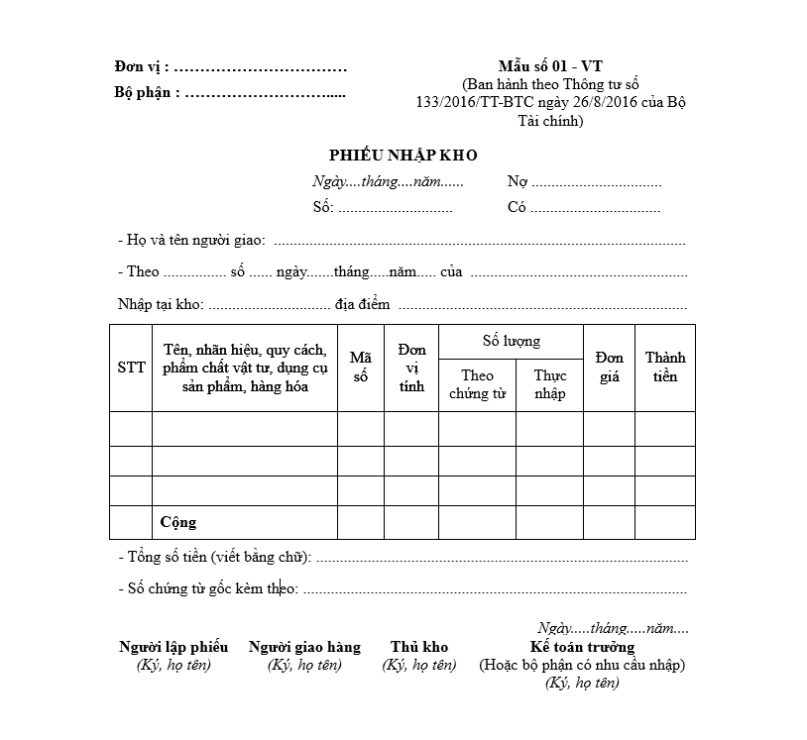

Hình 1.1: Phiếu nhập kho

- Nhân viên hỗ trợ khách hàng có đầy đủ thông tin của các sản phẩm. Khi có khách hàng đến mua hàng, nhân viên hỗ trợ có nhiệm vụ giúp đỡ khách hàng tìm kiếm hay tư vấn về sản phẩm họ tìm mua hay tham khảo, từ đó sẽ có sự sắp xếp cụ thể.

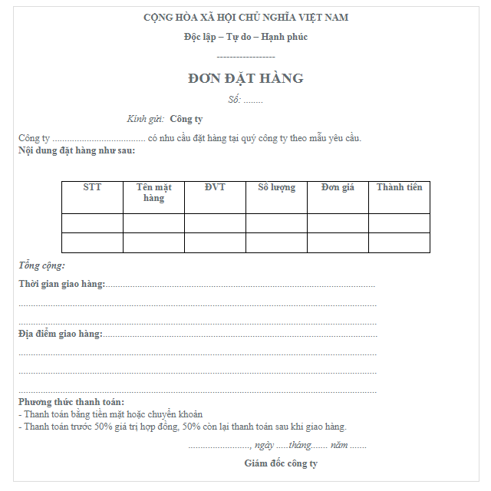

Hình 1.2: Phiếu đặt hàng

- Khi xác định được nhu cầu của khách hàng sẽ tiến hành xuất hóa đơn có thông tin mua và bán cụ thể vơi từng loại sách, thực hiện quản lý và in hóa đơn tự động sẽ giúp giải phóng công việc viết hóa đơn bằng tay chậm và dễ sai sót đồng thời sẽ lưu trữ hóa đơn trên hệ thống tránh việc thất lạc hóa đơn.

- Nhân viên thu ngân trực tiếp đứng tại quầy thanh toán, nhận tiền thanh toán từ khách hàng và in hóa đơn cho khách hàng khi có thông tin từ phía nhân viên hỗ trợ gửi tới. Nhân viên thu ngân còn có thể lấy thông tin từ khách hàng để hỗ trợ làm thẻ thành viên hay tích điểm.

- Sau đó, sản phẩm được khách hàng mua sẽ giao tới tay cho khách hàng.

- Những kệ hàng hóa nào còn thiếu sẽ được nhân viên lập phiếu nhập kho và xuất từ kho ra để đầy chỗ kệ thiếu.

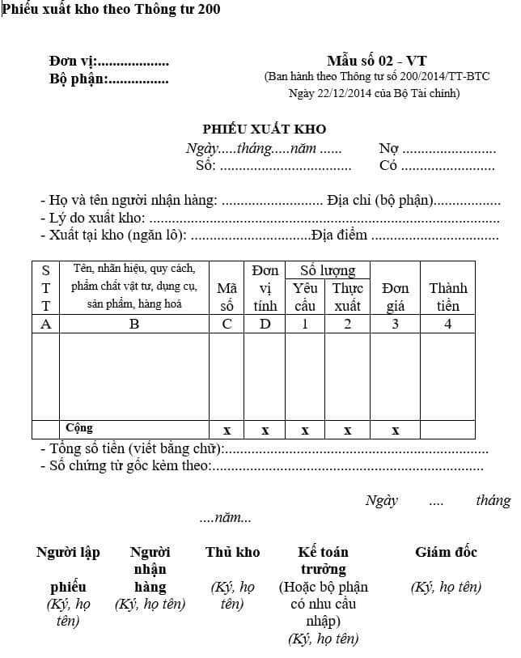

Hình 1.3: Phiếu xuất kho

1.4. Yêu cầu phần mềm

- Phần mềm đáp ứng được việc quản lý cửa hàng bán sách, làm cho công việc tại cửa hàng thuận tiện hơn.

1.4.1. Yêu cầu chức năng

- Các chức năng quản lý chính của cửa hàng:

+ Đăng nhập

+ Quản lý hóa đơn

+ Quản lý nhân viên

+ Quản lý nhà cung cấp

1.4.2. Yêu cầu phi chức năng

1.4.2.1. Yêu cầu bảo mật

Việc bảo mật dữ liệu rất quan trọng bởi có rất nhiều dữ liệu rất quan trọng cần được giữ riêng tư không cho lộ ra ngoài hoặc bị đánh cắp.

1.4.2.2. Yêu cầu sao lưu

Việc sao lưu dữ liệu cũng rất quan trong bởi cũng có rất nhiều dữ liệu quan trọng như thông tin đơn hàng, thông tin sản phẩm, hay báo cáo thống kê thường kì rất được các quản lý cửa hàng chứ trọng nên họ sẽ thường xuyên sao lưu dữ liệu. Hoặc khi đang thanh toán cho khách hàng mà đột nhiên gặp sự cố mất điện xảy ra mà ta chưa sao lưu thì sẽ mệt cho cả 2 bên.

1.4.2.3. Yêu cầu về tính năng sử dụng

- Các tính năng sử dụng chính

+ Sử dụng được đầy đủ các chức năng trên phần mềm

+ Cập nhật được thơi gian thực

+ Hệ thống được nhiều người sử dụng mà không sập server

+ Cung cấp đầy đủ các thông tin cần thiết

1.4.2.4. Yêu cầu ràng buộc thiết kế

- Hệ thống cần các yêu cầu cần thiết như sau:

+ Hệ thống được xây dựng chủ yếu trên Visual Studio 2019 bằng ngôn ngữ C# và dùng kéo thả WinForm.

+ Hệ quản trị cơ sở dữ liệu SQL server 2019

1.4.2.5. Yêu cầu về phần cứng

- Hệ điều hành Windowns 7 trở lên

- Bộ sử lý: CPU lơn hơn hoặc bằng 2.3GHz.

- Ram: lơn hơn hoặc bằng 4GB

- Ổ cứng: lớn hơn hoặc bằng 200GB

1.4.2.6. Yêu cầu về phần cứng

- Cơ sở dữ liệu: SQL server

- Ngôn ngữ: C#

1.4.2.7. Yêu cầu khi sử dụng phần mềm

-Nhân viên sẽ được phổ biến rõ hơn về các chức năng của phần mềm khi sử dụng

1.4.2.8. Các yêu cầu khác

- Giao diện dễ nhìn, dễ sử dụng và thu hút người sử dụng

- Khi mới sử dụng cần có hướng dẫn chi tiết

- Hiệu suất: phản hồi nhanh

- Khả năng bảo trì

CHƯƠNG II: PHÂN TÍCH THIẾT KẾ HỆ THỐNG

2.1. Xác định các Actor và Use case tổng quán của hệ thống

2.1.1. Các Actor của hệ thống

- Actor quản lý hệ thống: quản lý tất cả hệ thống. Quản lý đăng nhập vào hệ thống và có thể quản lý nhân viên, quản lý nhà cung cấp, quản lý hóa đơn, quản lý khuyến mại.

- Actor khách hàng: là tác nhân tác động đến sản phẩm (có thể mua sản phẩm ở cửa hàng).

2.1.2. Sơ đồ Use Case tổng quát

Biểu đồ use case là một mô hình đồ họa về các chức năng của hệ thống từ khung nhìn của người sử dụng.

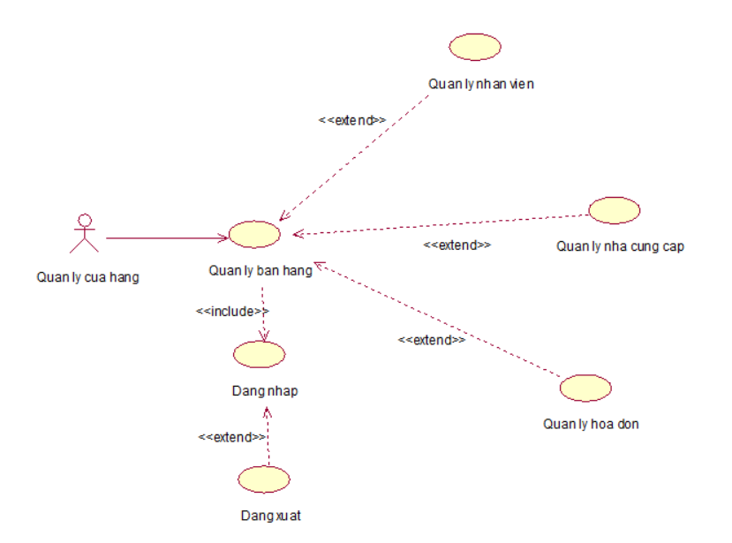

Hình 2.1: Sơ đồ Use Case tổng quát của hệ thống

2.2. Phân tích, thiết kế từng chức năng của hệ thống

2.2.1. Chức năng đăng nhập

2.2.1.1. Biểu đồ use case chức năng đăng nhập

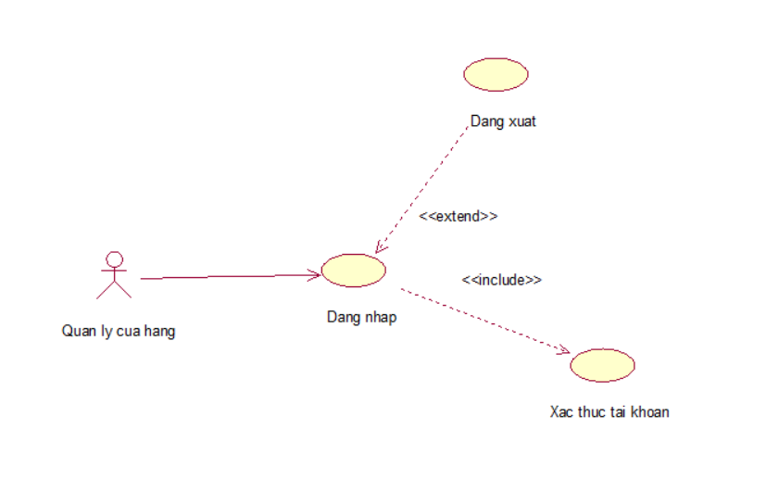

Hình 2.2: Sơ đồ Use Case đăng nhập

* Đặc tả use case đăng nhập:

- Tác nhân: Quản lý cửa hàng

- Mô tả: Mỗi khi tác nhân sử dụng hệ thống quản lý thì cần thực hiện chức năng đăng nhập vào hệ thống. Khi dùng xong phần mềm thì đăng xuất tài khoản ra khỏi phần mềm quản lý.

- Dòng sự kiện chính:

+ Tác nhân yêu cầu giao diện đăng nhập vào hệ thống.

+ Hệ thống hiện thị giao diện đăng nhập cho tác nhân.

+ Tác nhân sẽ: cập nhật tên đăng nhập (usename) và mật khẩu (password).

+ Hệ thống kiểm tra dữ liệu và xác nhận thông tin từ tác nhân gửi vào hệ thống.

+ Thông tin đúng thì hệ thống gửi thông báo và đưa tác nhân vào hệ thống chính.

+ Kết thúc use case đăng nhập.

- Dòng sự kiện phụ:

+ Sự kiện 1: Nếu tác nhân đăng nhập đúng, nhưng lại muốn thoát khỏi hệ thống. Hệ thống thông báo thoát bằng cách đăng xuất. Kết thúc use case.

+ Sự kiện 2: Nếu tác nhân đăng nhập sai. Hệ thống thông báo đăng nhập lại hoặc thoát. Sau khi tác nhân chọn thoát. Kết thúc use case.

- Các yêu cầu đặc biệt: Không có

- Trạng thái hệ thống trước khi sử dụng use case: Không có yêu cầu

- Trạng thái hệ thống sau khi sử dụng use case:

+ Nếu đăng nhập thành công: Hệ thống sẽ gửi thông báo “Bạn đã đăng nhập thành công!!!” và hiển thị giao diện chính cho tác nhân thực hiện các chức năng khác.

+ Nếu đăng nhập thất bại: Hệ thống cũng sẽ gửi thông báo “Bạn đã đăng nhập thất bại!!!” và quay lại chức năng đăng nhập cho bạn đăng nhập lại thông tin của mình.

2.2.1.2. Biểu đồ hoạt động chức năng đăng nhập

a. Người thực hiện

Quản lý cửa hàng.

b. Điều kiện kích hoạt

Quản lý cửa hàng đăng nhập vào hệ thống.

c. Sơ đồ luồng nghiệp vụ cơ bản

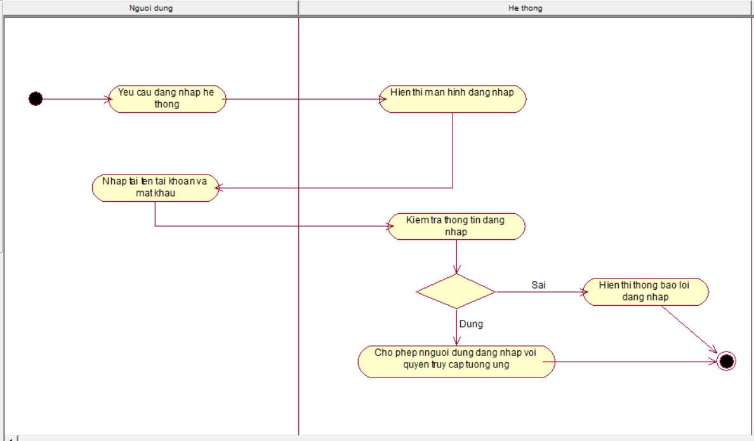

Hình 2.3: Biểu đồ hoạt động chức năng đăng nhập

d. Mô tả các bước

Bước 1: Quản lý đăng nhập vào hệ thống, nhập vào tên đăng nhập và mật khẩu.

Bước 2: Hệ thống sẽ kiểm tra thông tin đăng nhập nếu đúng thì đăng nhập vào hệ thống nếu sai yêu cầu nhập lại thông tin.

Bước 3: Kết thúc.

2.2.1.3. Biểu đồ trình tự chức năng đăng nhập

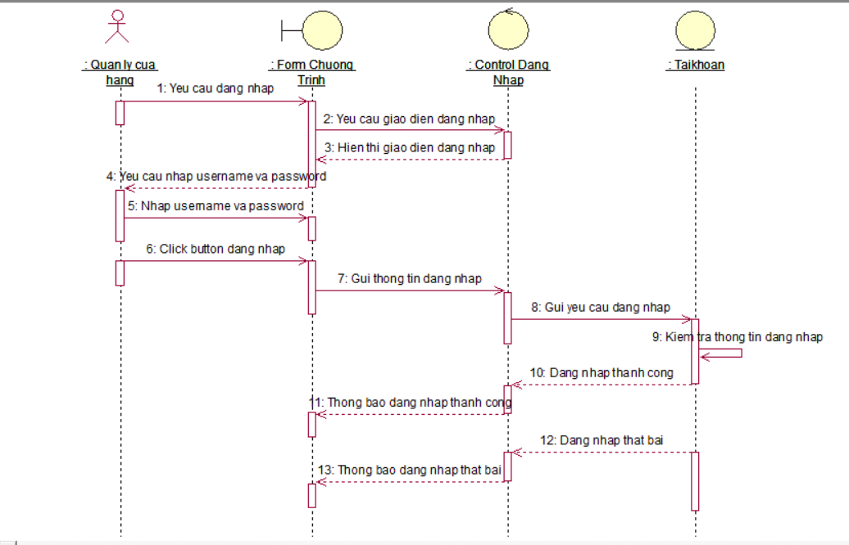

Hình 2.4: Biểu đồ trình tự chức năng đăng nhập

2.2.1.4. Biểu đồ cộng tác chức năng đăng nhập

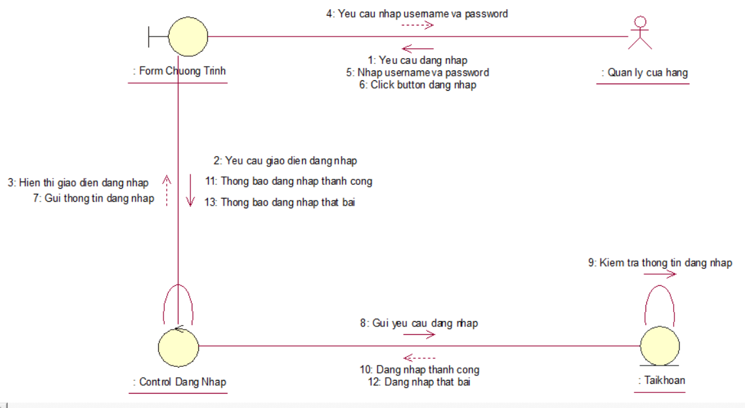

Hình 2.5: Biểu đồ cộng tác chức năng đăng nhập

2.2.1.5. Biểu đồ trạng thái chức năng đăng nhập

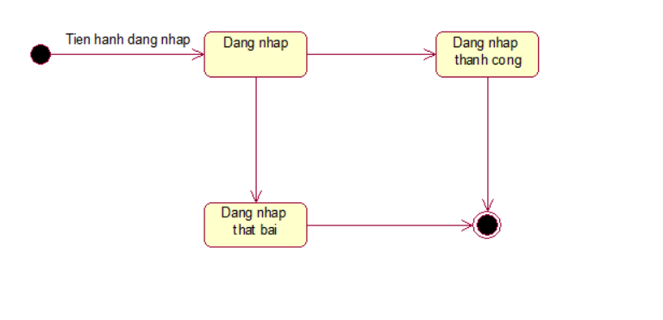

Hình 2.6: Biểu đồ trạng thái chức năng đăng nhập

2.2.2. Chức năng quản lý hóa đơn

2.2.2.1. Biểu đồ use case chức năng quản lý hóa đơn

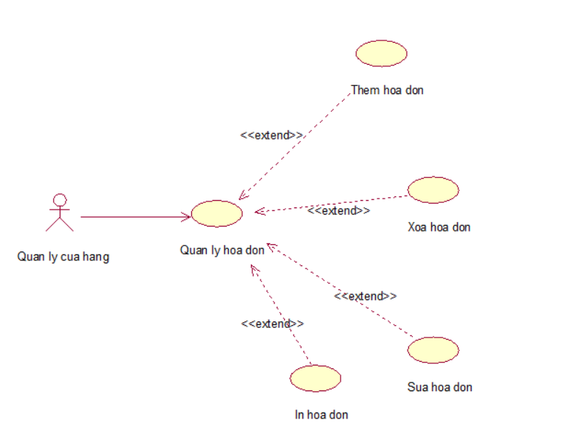

Hình 2.7: Biểu đồ Use Case chức năng quản lý hóa đơn

* Đặc tả use case hóa đơn:

- Tác nhân: Quản lý cửa hàng.

- Mô tả: Tác nhân tiến hành đăng nhập thành công. Sau đó tác nhân sử dụng hệ thống quản lý hóa đơn để thao tác tới hóa đơn như thêm, sửa, xóa, in hóa đơn.

- Dòng sự kiện chính:

+ Tác nhân đăng nhập hệ thống bằng tài khoản đã được cấp thành công.

+ Tác nhân yêu cầu giao diện quản lý hóa đơn.

+ Hệ thống hiện thị giao diện quản lý hóa đơn cho tác nhân.

+ Tác nhân sẽ: Thêm, sửa, xóa, in hóa đơn.

+ Hệ thống kiểm tra dữ liệu và xác nhận thông tin từ tác nhân gửi vào hệ thống.

+ Thông tin đúng thì hệ thống gửi thông báo và lưu hóa đơn thành công hoặc in hóa đơn.

+ Kết thúc use case hóa đơn.

- Dòng sự kiện phụ:

+ Sự kiện 1: Nếu tác nhân chọn chức năng quản lý hóa đơn, nhưng lại muốn trở về giao diện chính. Hệ thống trở về giao diện chính. Kết thúc use case.

+ Sự kiện 2: Nếu tác nhân nhập dữ liệu sai. Hệ thống thông báo dữ liệu nhập sai yêu cầu nhập lại hoặc trở về giao diện chính. Sau khi tác nhân trở về giao diện chính. Kết thúc use case.

- Các yêu cầu đặc biệt: Không có

- Trạng thái hệ thống trước khi sử dụng use case: Không có yêu cầu

- Trạng thái hệ thống sau khi sử dụng use case:

+ Nếu lưu hóa đơn thành công hoặc xuất hóa đơn thành công: Hệ thống sẽ gửi thông báo “Bạn đã lưu hóa đơn thành công và có thể xuất hóa đơn!!!” và hiển thị giao diện chính cho tác nhân thực hiện các chức năng khác.

+ Nếu lưu hóa đơn thất bại hoặc xuất hóa đơn thất bại: Hệ thống cũng sẽ gửi thông báo “Bạn đã lưa hóa thất bại và không thể xuất hóa đơn!!!” và quay lại chức năng quản lý hóa đơn cho bạn nhập lại thông tin hóa đơn cần thực hiện.

2.2.2.2. Biểu đồ hoạt động chức năng quản lý hóa đơn

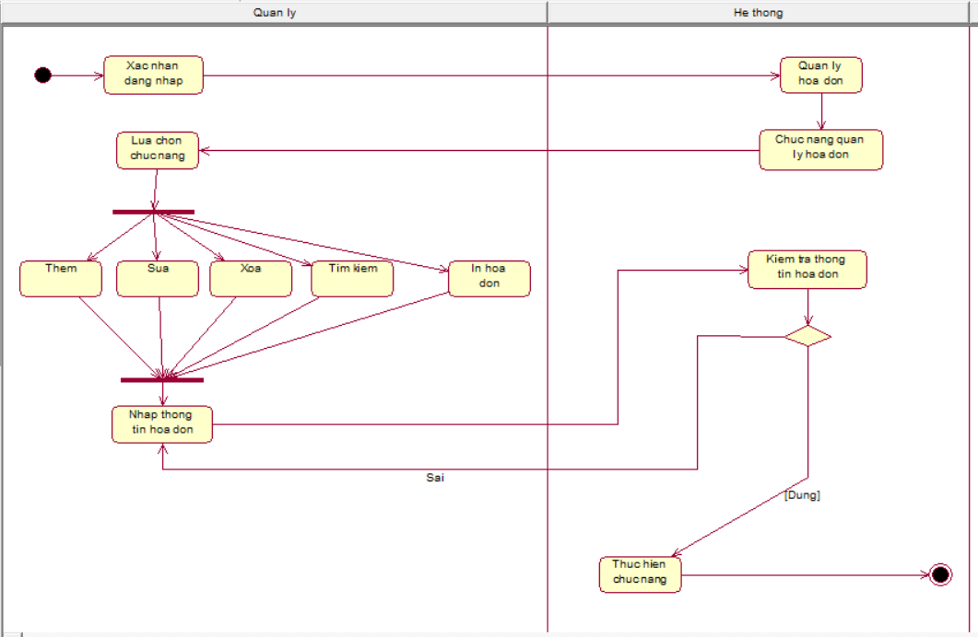

Hình 2.8: Biểu đồ hoạt động chức năng quản lý hóa đơn

Chức năng quản lý sự kiện bao gồm có 5 chức năng con:

1. Thêm hóa đơn

2. Sửa hóa đơn

3. Xóa hóa đơn

4. Tìm kiếm hóa đơn

5. In hóa đơn

2.2.2.2.1. Thêm hóa đơn

a. Người thực hiện

Quản lý cửa hàng

b. Điều kiện kích hoạt

Quản lý chọn chức năng quản lý hóa đơn, sau đó chọn chức năng thêm hóa đơn.

c. Sơ đồ luồng nghiệp vụ cơ bản

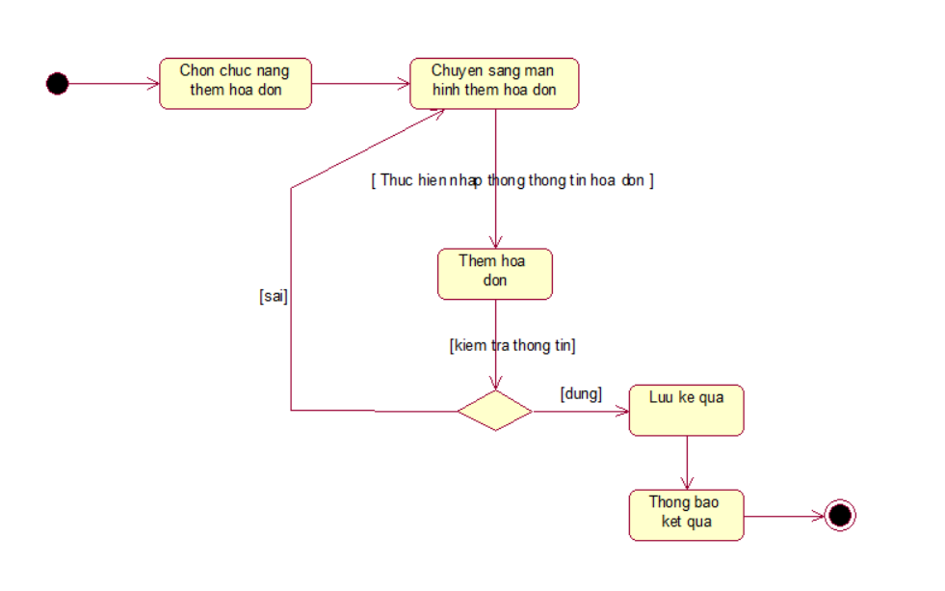

Hình 2.9: Biểu đồ hoạt động quản lý hóa đơn chức năng con thêm hóa đơn

d. Mô tả các bước

Bước 1: Quản lý đăng nhập vào hệ thống, chọn chức năng quản lý hóa đơn hệ thống sẽ hiện màn hình các chức năng.

Bước 2: Quản lý chọn chức năng thêm hóa đơn.

Bước 3: Hệ thống chuyển sang màn hình thêm hóa đơn.

Bước 4: Quản lý thực hiện thêm hóa đơn mới nhập các thông tin: Mã hóa đơn, tên hóa đơn, ngày lập, mã sản phẩm, tên sản phẩm, giá thành, người mua, địa chỉ bán hàng.

Bước 5: Thêm hóa đơn. Nếu thông tin sai trở về bước 4, đúng thức hiện tiếp bước 6.

Bước 6: Hệ thống lưu kết quả.

Bước 7: Thông báo kết quả.

Bước 8: Kết thúc.

2.2.2.2.2. Xóa hóa đơn

a. Người thực hiện

Quản lý cửa hàng

b. Điều kiện kích hoạt

Quản lý cửa hàng chọn chức năng quản lý hóa đơn, sau đó chọn chức năng xóa hóa đơn.

c. Sơ đồ luồng nghiệp vụ cơ bản

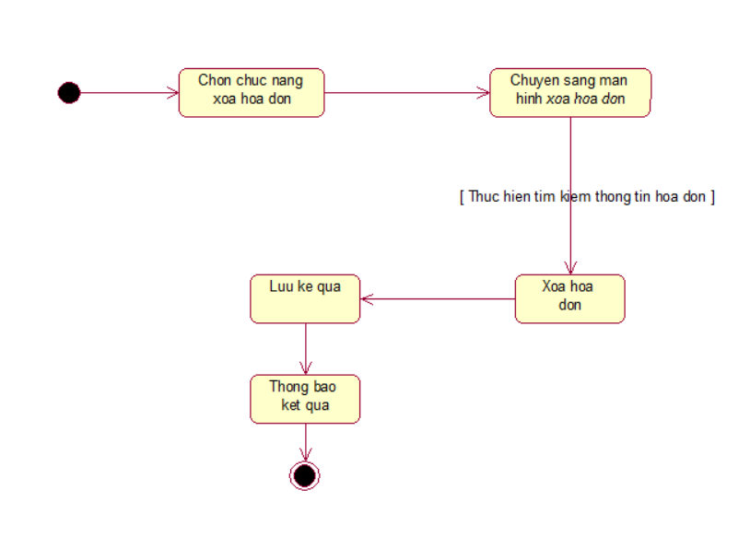

Hình 2.10: Biểu đồ hoạt động quản lý hóa đơn chức năng con xóa hóa đơn

d. Mô tả các bước

Bước 1: Quản lý cửa hàng đăng nhập vào hệ thống, chọn chức năng quản lý hóa đơn hệ thống sẽ hiện lên màn hình các chức năng.

Bước 2: Quản lý cửa hàng chọn chức năng xóa hóa đơn.

Bước 3: Hệ thống chuyển sang màn hình xóa hóa đơn.

Bước 4: Quản lý cửa hàng bán hàng thực hiện xóa hóa đơn mà mình cần xóa.

Bước 5: Hệ thống lưu kết quả.

Bước 6: Thông báo kết quả.

Bước 7: Kết thúc.

2.2.2.2.3. Tìm kiếm hóa đơn

a. Người thực hiện

Quản lý cửa hàng

b. Điều kiện kích hoạt

Quản lý cửa hàng chọn chức năng quản lý hóa đơn, sau đó chọn chức năng tìm kiếm hóa đơn.

c. Sơ đồ luồng nghiệp vụ cơ bản

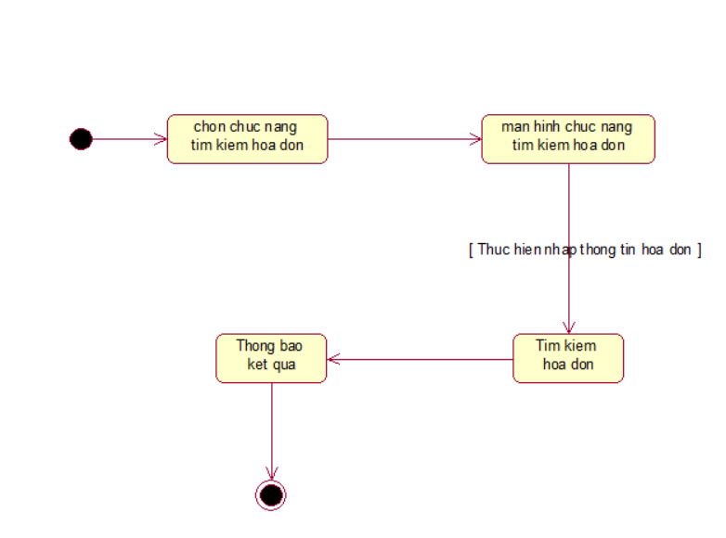

Hình 2.11: Biểu đồ hoạt động quản lý hóa đơn chức năng con tìm kiếm hóa đơn

d. Mô tả các bước

Bước 1: Quản lý cửa hàng đăng nhập vào hệ thống, chọn chức năng quản lý hóa đơn hệ thống sẽ hiện lên màn hình các chức năng.

Bước 2: Quản lý cửa hàng chọn chức năng tìm kiếm hóa đơn.

Bước 3: Hệ thống chuyển sang màn hình tìm kiếm hóa đơn.

Bước 4: Quản lý cửa hàng thực hiện tìm kiếm hóa đơn bằng việc chọn và điền vào 1 hoặc nhiều thông tin sau: nhập mã hóa đơn, tên hóa đơn, ngày lập để tìm kiếm hóa đơn.

Bước 5: Thông báo kết quả.

Bước 6: Kết thúc.

2.2.2.2.4. Sửa hóa đơn

a. Người thực hiện

Quản lý cửa hàng

b. Điều kiện kích hoạt

Quản lý cửa hàng chọn chức năng quản lý hóa đơn, sau đó chọn chức năng sửa hóa đơn.

c. Sơ đồ luồng nghiệp vụ cơ bản

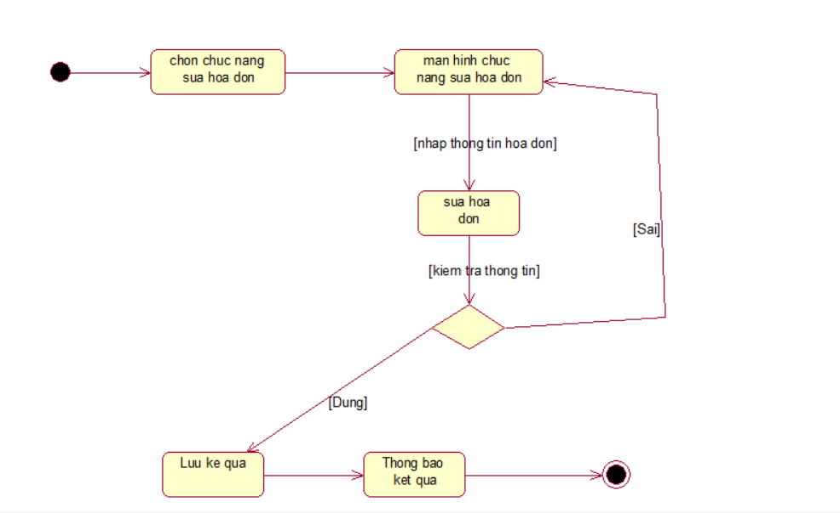

Hình 2.12: Biểu đồ hoạt động quản lý hóa đơn chức năng con sửa hóa đơn

d. Mô tả các bước

Bước 1: Quản lý cửa hàng đăng nhập vào hệ thống, chọn chức năng quản lý hóa đơn hệ thống sẽ hiện lên màn hình các chức năng.

Bước 2: Quản lý cửa hàng chọn chức năng sửa hóa đơn.

Bước 3: Hệ thống chuyển sang màn hình chức năng sửa hóa đơn.

Bước 4: Quản lý cửa hàng thực hiện sửa hóa đơn bằng việc nhập lại một hoặc nhiều trong các thông tin: Mã hóa đơn, tên hóa đơn, ngày lập, mã sản phẩm, tên sản phẩm, giá thành, người mua, địa chỉ bán hàng.

Bước 5: Sửa thông tin. Nếu thông tin đúng thực hiến tiếp bước 6, sai trở về bước 4.

Bước 6: Lưu thông tin.

Bước 7: Thông báo kết quả.

Bước 8: Kết thúc.

2.2.2.2.5. In hóa đơn

a. Người thực hiện

Quản lý cửa hàng

b. Điều kiện kích hoạt

Quản lý cửa hàng chọn chức năng quản lý hóa đơn, sau đó chọn chức năng in hóa đơn.

c. Sơ đồ luồng nghiệp vụ cơ bản

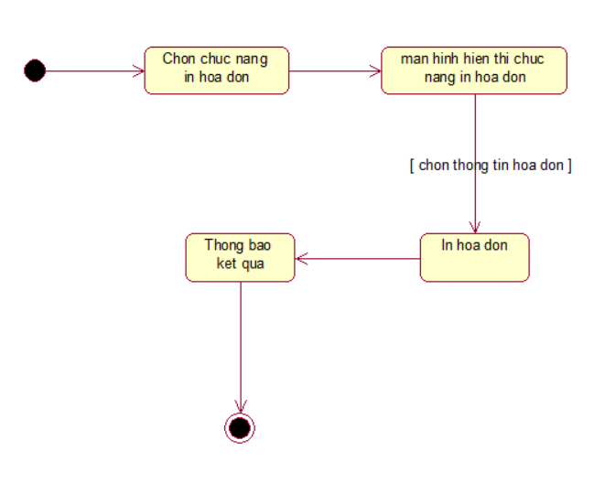

Hình 2.13: Biểu đồ hoạt động quản lý hóa đơn chức năng con in hóa đơn

d. Mô tả các bước

Bước 1: Quản lý cửa hàng đăng nhập vào hệ thống, chọn chức năng quản lý hóa đơn hệ thống sẽ hiện lên màn hình các chức năng.

Bước 2: Quản lý cửa hàng chọn chức năng in hóa đơn.

Bước 3: Hệ thống chuyển sang màn hình chức năng in hóa đơn.

Bước 4: Quản lý cửa hàng thực hiện in hóa đơn bằng việc chọn hóa đơn mà mình muốn thực hiên in hóa đơn.

Bước 5: Thông báo kết quả.

Bước 6: Kết thúc.

2.2.2.3. Biểu đồ trình tự chức năng quản lý hóa đơn

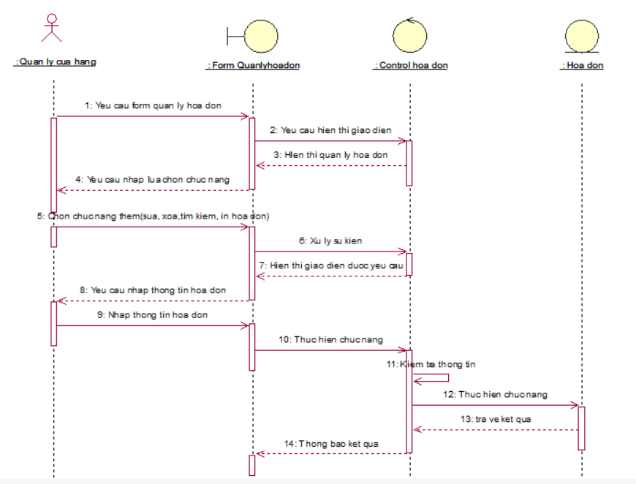

Hình 2.14: Biểu đồ trình tự chức năng quản lý hóa đơn

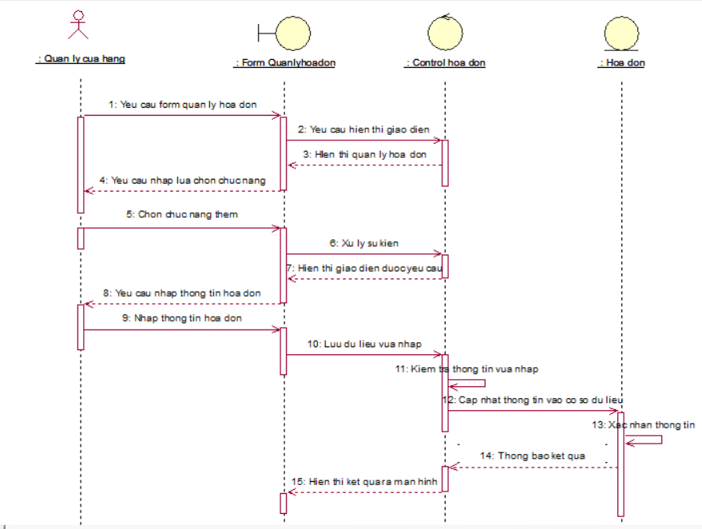

Hình 2.15: Biểu đồ trình tự chức năng thêm hóa đơn

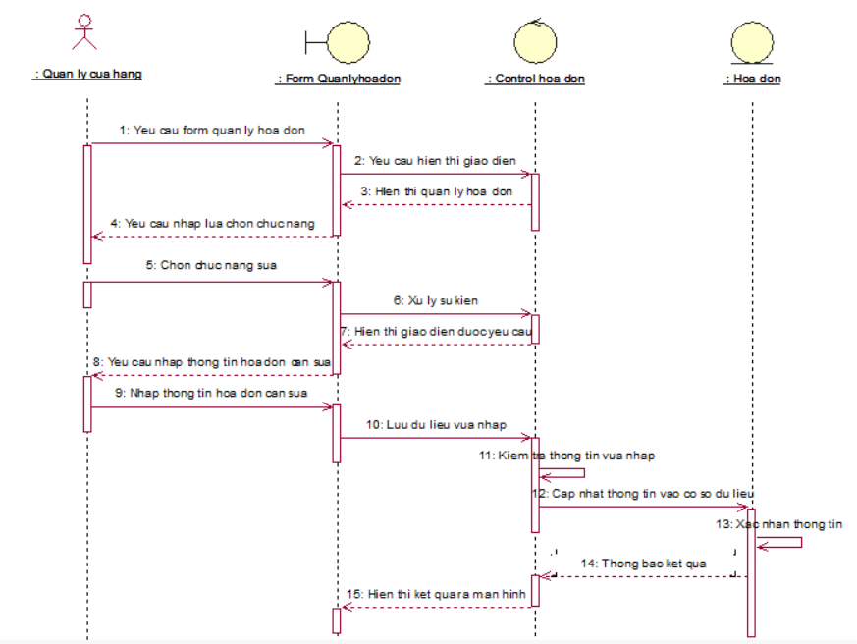

Hình 2.16: Biểu đồ trình tự chức năng sửa hóa đơn

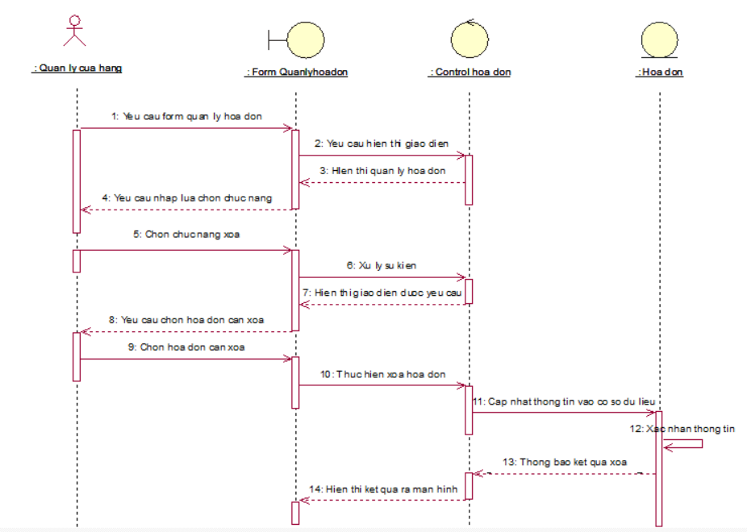

Hình 2.17: Biểu đồ trình tự chức năng xóa hóa đơn

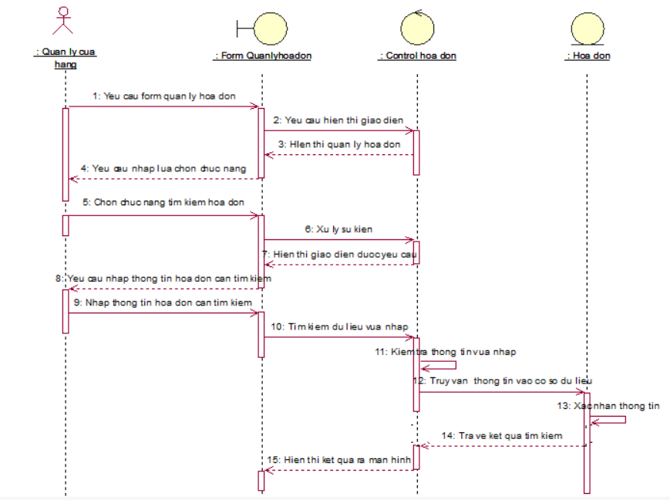

Hình 2.18: Biểu đồ trình tự chức năng tìm kiếm hóa đơn

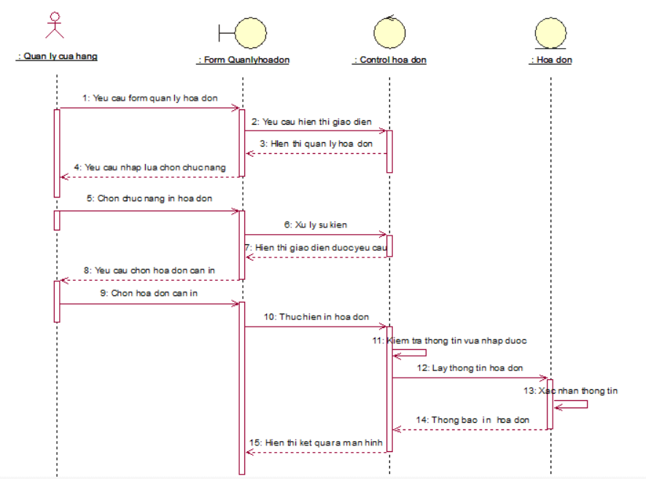

Hình 2.19: Biểu đồ trình tự chức năng in hóa đơn

2.2.2.4. Biểu đồ cộng tác chức năng quản lý hóa đơn

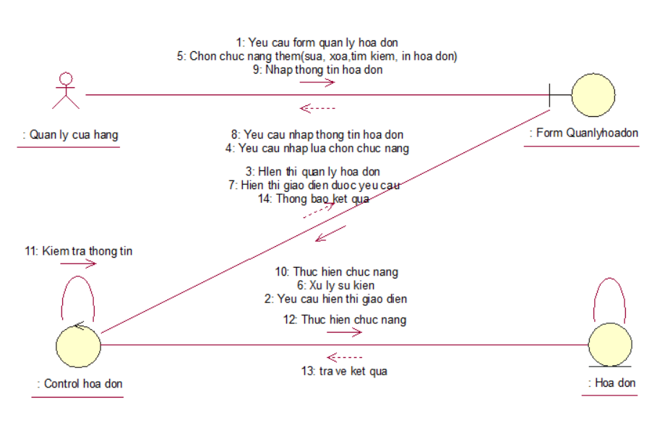

Hình 2.20: Biểu đồ cộng tác chức năng quản lý hóa đơn

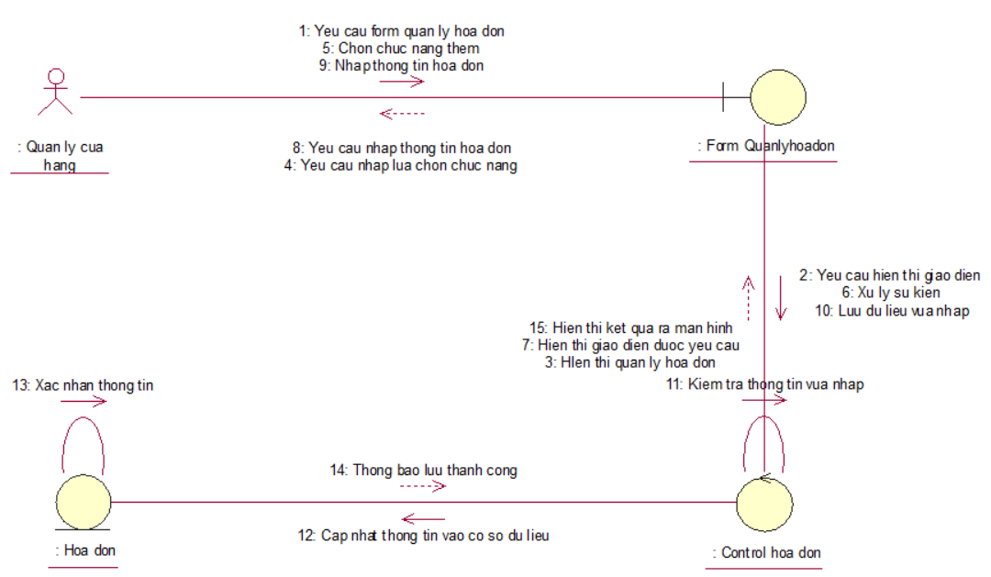

Hình 2.21: Biểu đồ cộng tác chức năng thêm hóa đơn

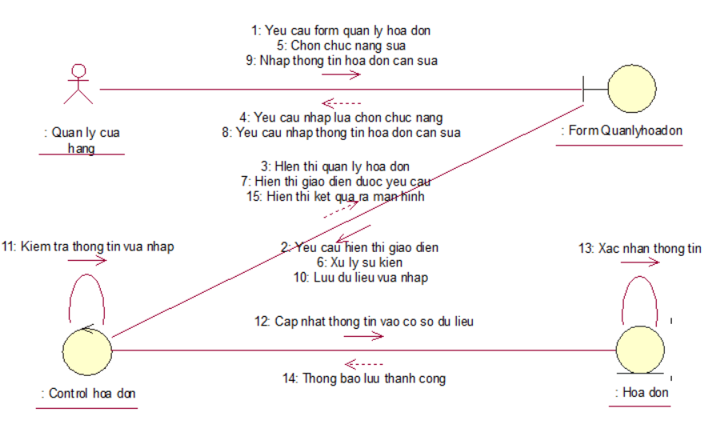

Hình 2.22: Biểu đồ cộng tác chức năng sửa hóa đơn

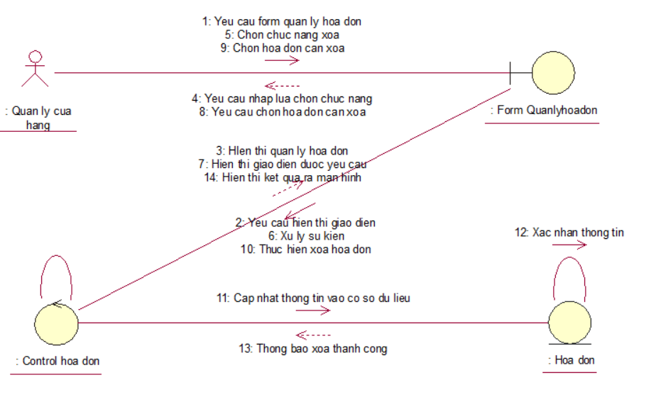

Hình 2.23: Biểu đồ cộng tác chức năng xóa hóa đơn

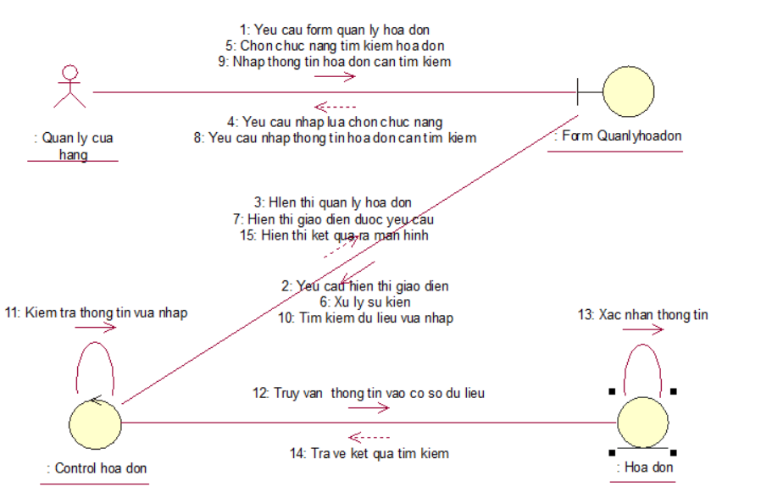

Hình 2.24: Biểu đồ cộng tác chức năng tìm kiếm hóa đơn

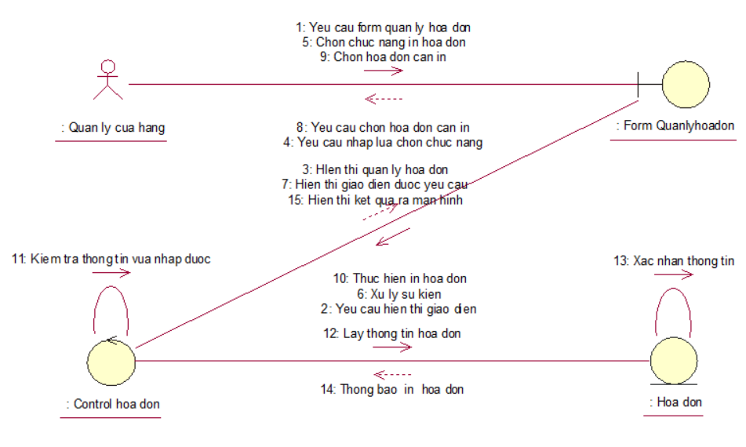

Hình 2.25: Biểu đồ cộng tác chức năng in hóa đơn

2.2.2.5. Biểu đồ trạng thái chức năng quản lý hóa đơn

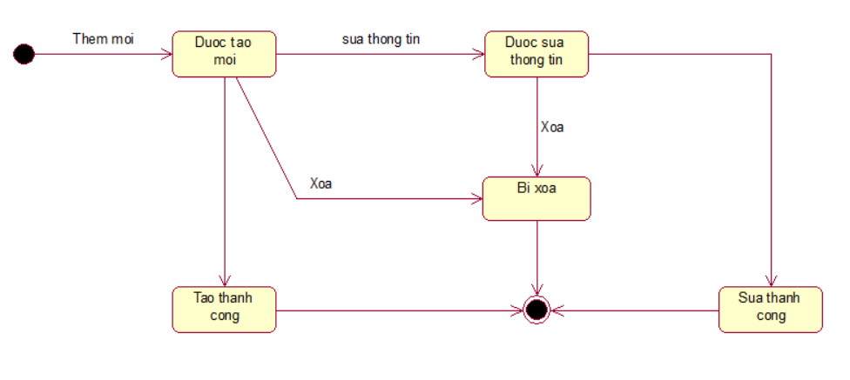

Hình 2.26: Biểu đồ trạng thái chức năng quản lý hóa đơn

2.2.3. Chức năng quản lý nhân viên

2.2.3.1. Biểu đồ use case chức năng quản lý nhân viên

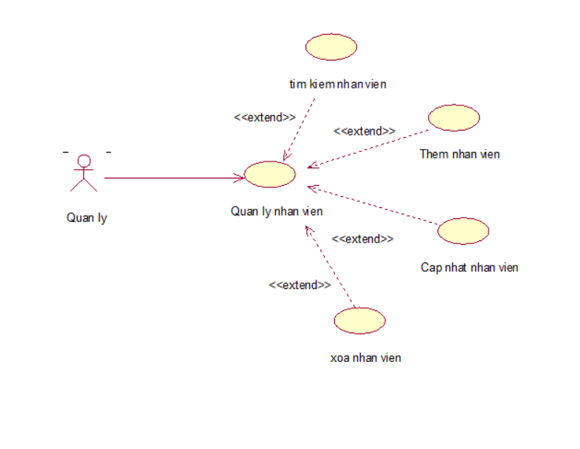

Hình 2.27: Biểu đồ Use Case chức năng quản lý nhân viên

* Đặc tả use case nhân viên:

- Tác nhân: quản lý

- Mô tả: Tác nhân sử dụng hệ thống quản lý thì cần thực hiện chức năng đăng nhập vào hệ thống thành công. Tiếp theo chọn chức năng quản lý nhân viên và thực hiện các chưc năng như thêm, sửa, xóa, tìm kiếm thông tin nhân viên.

- Dòng sự kiện chính:

+ Tác nhân đăng nhập hệ thống thành công.

+ Tác nhân yêu cầu giao diện quản lý nhân viên.

+ Hệ thống hiện thị giao diện quản lý nhân viên cho tác nhân.

+ Tác nhân sẽ: Thêm, sửa, xóa dữ liệu nhân viên cần thiết.

+ Hệ thống kiểm tra dữ liệu và xác nhận thông tin từ tác nhân gửi vào hệ thống.

+ Thông tin đúng thì hệ thống gửi thông báo.

+ Kết thúc use case quản lý nhân viên.

- Dòng sự kiện phụ:

+ Sự kiện 1: Nếu tác nhân thêm, sửa, xóa thông tin đúng, nhưng lại muốn trở về giao diện chính. Hệ thống trở về giao diện chính. Kết thúc use case.

+ Sự kiện 2: Nếu tác nhân thêm, sửa, xóa thông tin sai. Hệ thống thông báo thêm, sửa, xóa thông tin lại hoặc trở về giao diện chính. Sau khi tác nhân chọn trở về giao diện chính. Kết thúc use case.

- Các yêu cầu đặc biệt: Không có

- Trạng thái hệ thống trước khi sử dụng use case: Không có yêu cầu

- Trạng thái hệ thống sau khi sử dụng use case:

+ Nếu thêm, sửa, xóa thành công: Hệ thống sẽ gửi thông báo “Bạn đã thêm, sửa, xóa thành công!!!” và hiển thị giao diện chính cho tác nhân thực hiện các chức năng khác.

+ Nếu thêm, sửa, xóa thất bại: Hệ thống cũng sẽ gửi thông báo “Bạn đã thêm, sửa, xóa thất bại!!!” và quay lại chức năng thêm, sửa, xóa cho bạn nhập lại thông tin nhân viên cần thực hiện.

2.2.3.2. Biểu đồ hoạt động chức quản lý nhân viên

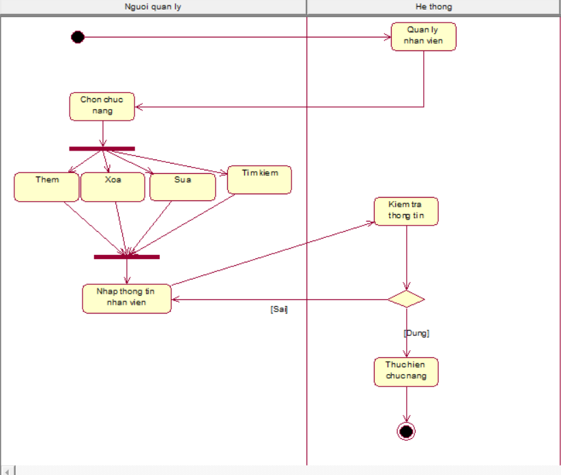

Hình 2.28: Biểu đồ hoạt động chức năng quản lý nhân viên

Chức năng quản lý sự kiện bao gồm có 4 chức năng con:

1. Thêm nhân viên

2. Sửa nhân viên

3. Xóa nhân viên

4. Tìm kiếm nhân viên

2.2.3.2.1. Thêm nhân viên

a. Người thực hiện

Quản lý

b. Điều kiện kích hoạt

Quản lý chọn chức năng quản lý nhân viên, sau đó chọn chức năng thêm nhân viên.

c. Sơ đồ luồng nghiệp vụ cơ bản

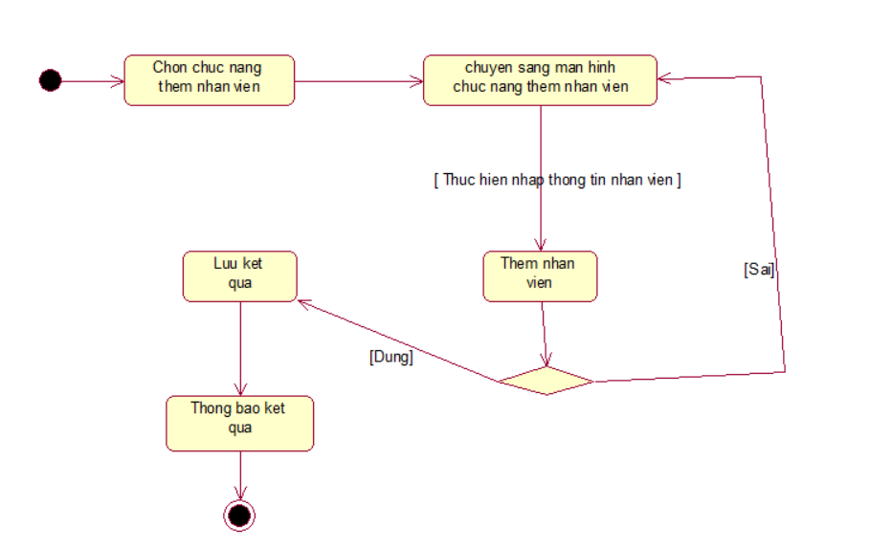

Hình 2.29: Biểu đồ hoạt động quản lý nhân viên chức năng con thêm nhân viên

d. Mô tả các bước

Bước 1: Người quản lý đăng nhập vào hệ thống, chọn chức năng quản lý nhân viên, hệ thống sẽ hiện màn hình các chức năng.

Bước 2: Người quản lý chọn chức năng thêm nhân viên.

Bước 3: Hệ thống chuyển sang màn hình thêm nhân viên.

Bước 4: Người quản lý thực hiện thêm nhân viên mới nhập các thông tin: Mã nhân viên, tên nhân viên, chức vụ, ngày sinh, số điện thoại, địa chỉ, email.

Bước 5: Thêm nhân viên nếu đúng thực hiện tiếp bước 6, nếu sai trở về bước 4.

Bước 6: Hệ thống lưu kết quả.

Bước 7: Thông báo kết quả.

Bước 8: Kết thúc.

2.2.3.2.2. Sửa nhân viên

a. Người thực hiện

Quản lý

b. Điều kiện kích hoạt

Quản lý chọn chức năng quản lý nhân viên, sau đó chọn chức năng sửa nhân viên.

c. Sơ đồ luồng nghiệp vụ cơ bản

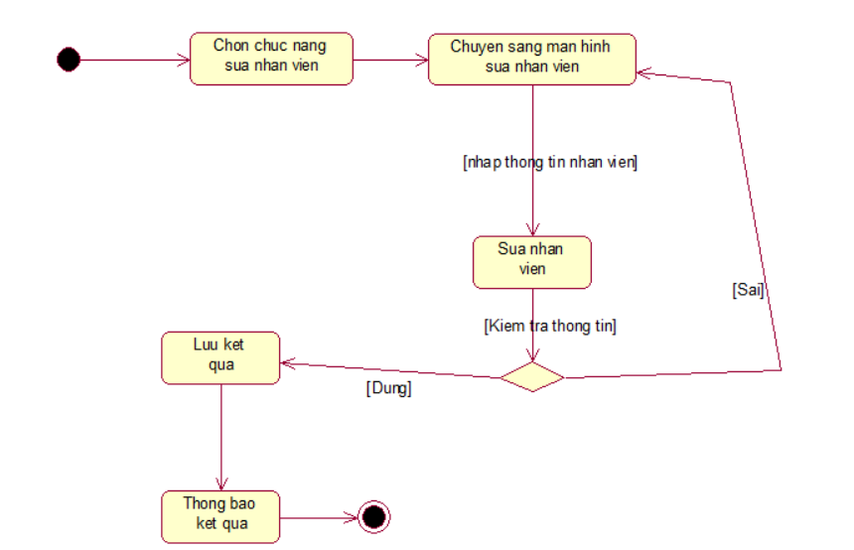

Hình 2.30: Biểu đồ hoạt động quản lý nhân viên chức năng con sửa nhân viên

d. Mô tả các bước

Bước 1: Người quản lý đăng nhập vào hệ thống, chọn chức năng quản lý nhân viên, hệ thống sẽ hiện màn hình các chức năng.

Bước 2: Người quản lý chọn chức năng sửa nhân viên.

Bước 3: Hệ thống chuyển sang màn hình sửa nhân viên.

Bước 4: Người quản lý thực hiện sửa nhân viên nhập lại một hoặc các thông tin sau: Mã nhân viên, tên nhân viên, chức vụ, ngày sinh, số điện thoại, địa chỉ, email.

Bước 5: Sửa nhân viên. Nếu sai về bước 4, đúng thực hiện tiếp bước 6.

Bước 6: Hệ thống lưu kết quả.

Bước 7: Thông báo kết quả.

Bước 8: Kết thúc.

2.2.3.2.3. Xóa nhân viên

a. Người thực hiện

Quản lý

b. Điều kiện kích hoạt

Quản lý chọn chức năng quản lý nhân viên, sau đó chọn chức năng xóa nhân viên.

c. Sơ đồ luồng nghiệp vụ cơ bản

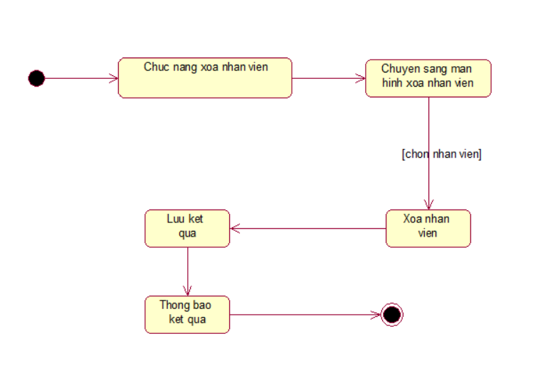

Hình 2.31: Biểu đồ hoạt động quản lý nhân viên chức năng con xóa nhân viên

d. Mô tả các bước

Bước 1: Người quản lý đăng nhập vào hệ thống, chọn chức năng quản lý nhân viên, hệ thống sẽ hiện màn hình các chức năng.

Bước 2: Người quản lý chọn chức năng xóa nhân viên.

Bước 3: Hệ thống chuyển sang màn hình xóa nhân viên.

Bước 4: Người quản lý thực hiện xóa nhân viên.

Bước 5: Hệ thống lưu kết quả.

Bước 6: Thông báo kết quả.

Bước 7: Kết thúc.

2.2.3.2.4. Tìm kiếm nhân viên

a. Người thực hiện

Quản lý

b. Điều kiện kích hoạt

Quản lý chọn chức năng quản lý nhân viên, sau đó chọn chức năng tìm kiếm nhân viên.

c. Sơ đồ luồng nghiệp vụ cơ bản

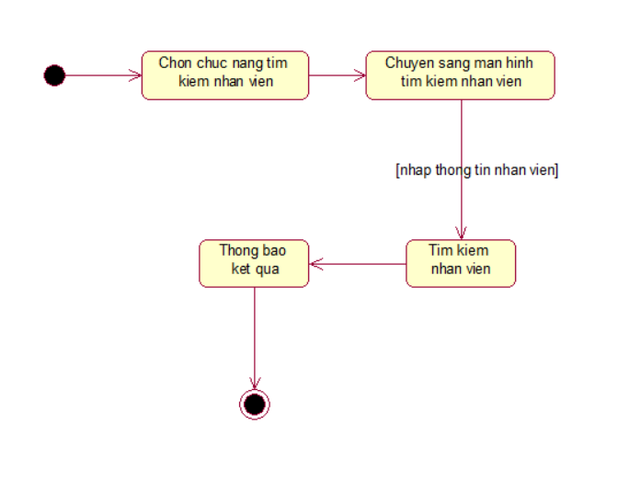

Hình 2.32: Biểu đồ hoạt động quản lý nhân viên chức năng con tìm kiếm nhân viên

d. Mô tả các bước

Bước 1: Người quản lý đăng nhập vào hệ thống, chọn chức năng quản lý nhân viên, hệ thống sẽ hiện màn hình các chức năng.

Bước 2: Người quản lý chọn chức năng tìm kiếm nhân viên.

Bước 3: Hệ thống chuyển sang màn hình tìm kiếm nhân viên.

Bước 4: Người quản lý thực hiện nhập 1 trong các thông tin sau để tìm kiếm nhân viên: Mã nhân viên, tên nhân viên, chức vụ.

Bước 5: Thông báo kết quả.

Bước 6: Kết thúc.

2.2.3.3. Biểu đồ trình tự chức năng quản lý nhân viên

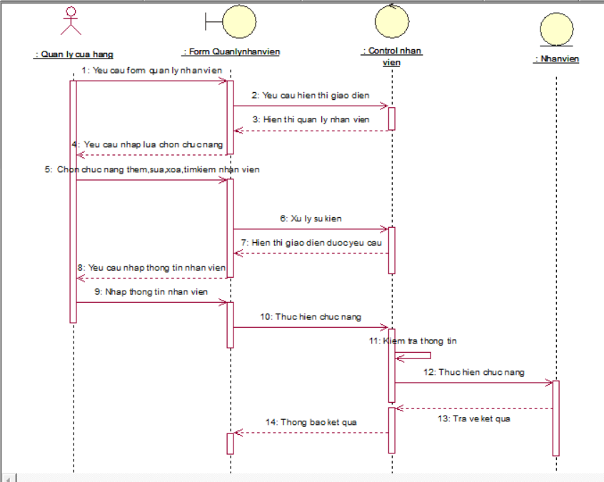

Hình 2.33: Biểu đồ trình tự chức năng quản lý nhân viên

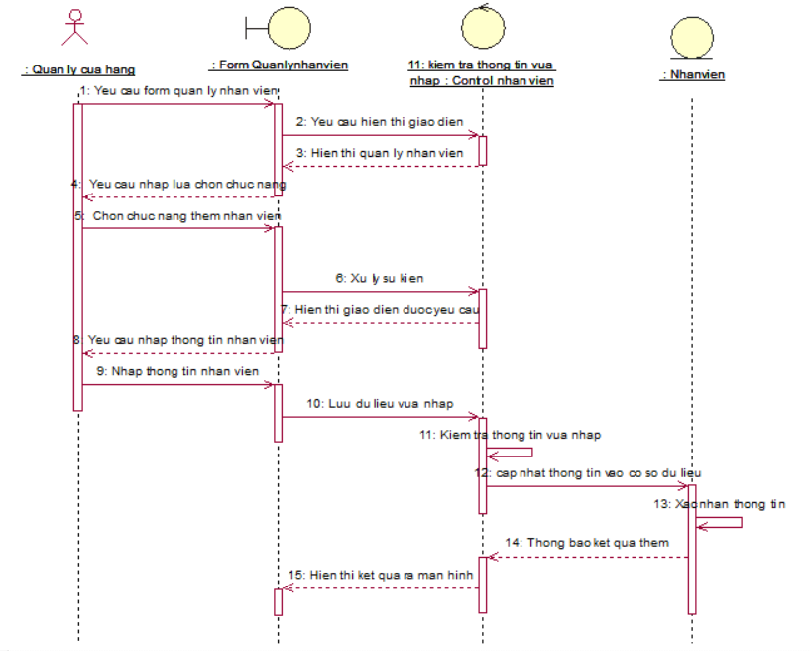

Hình 2.34: Biểu đồ trình tự chức năng thêm nhân viên

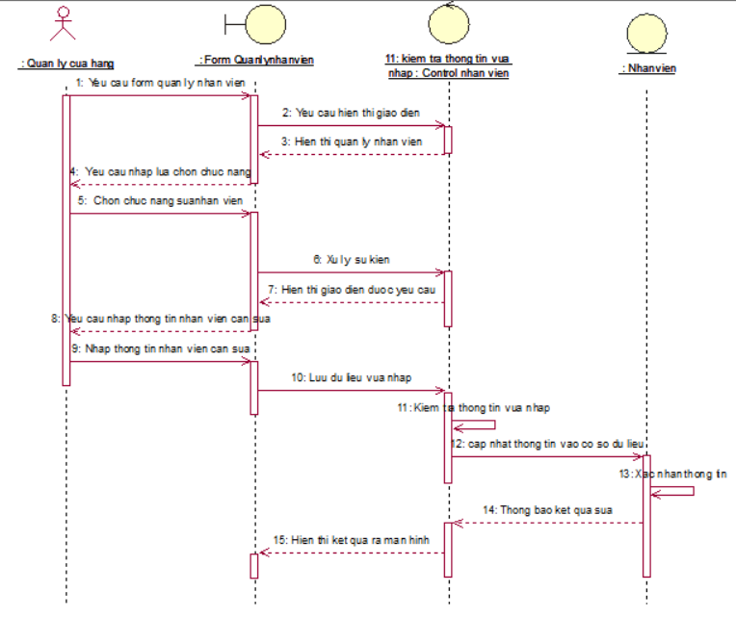

Hình 2.35: Biểu đồ trình tự chức năng sửa nhân viên

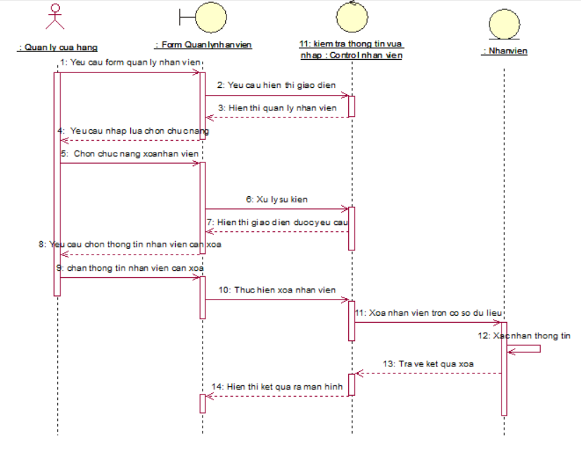

Hình 2.36: Biểu đồ trình tự chức năng xóa nhân viên

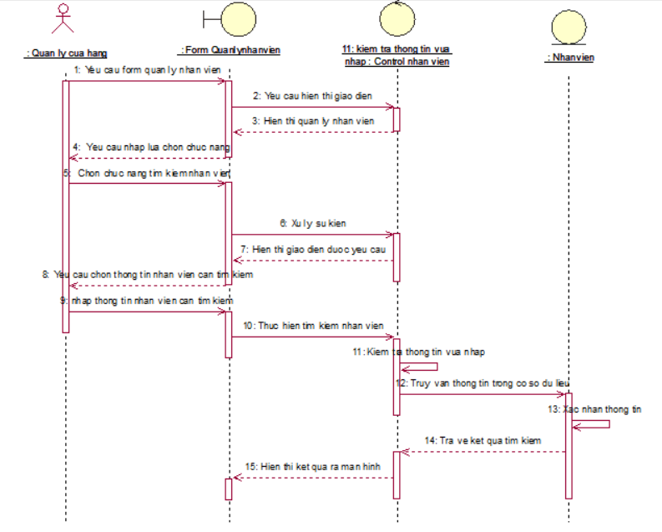

Hình 2.37: Biểu đồ trình tự chức năng tìm kiếm nhân viên

2.2.3.4. Biểu đồ cộng tác chức năng quản lý nhân viên

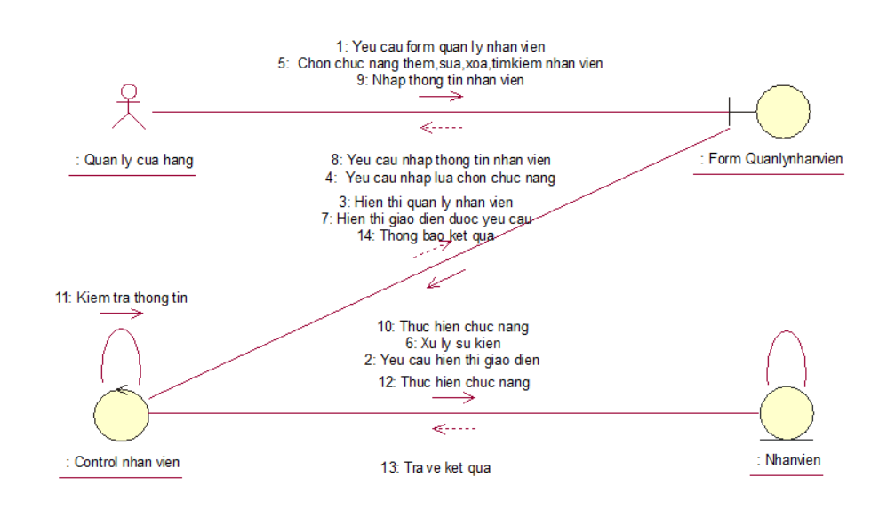

Hình 2.38: Biểu đồ cộng tác chức năng quản lý nhân viên

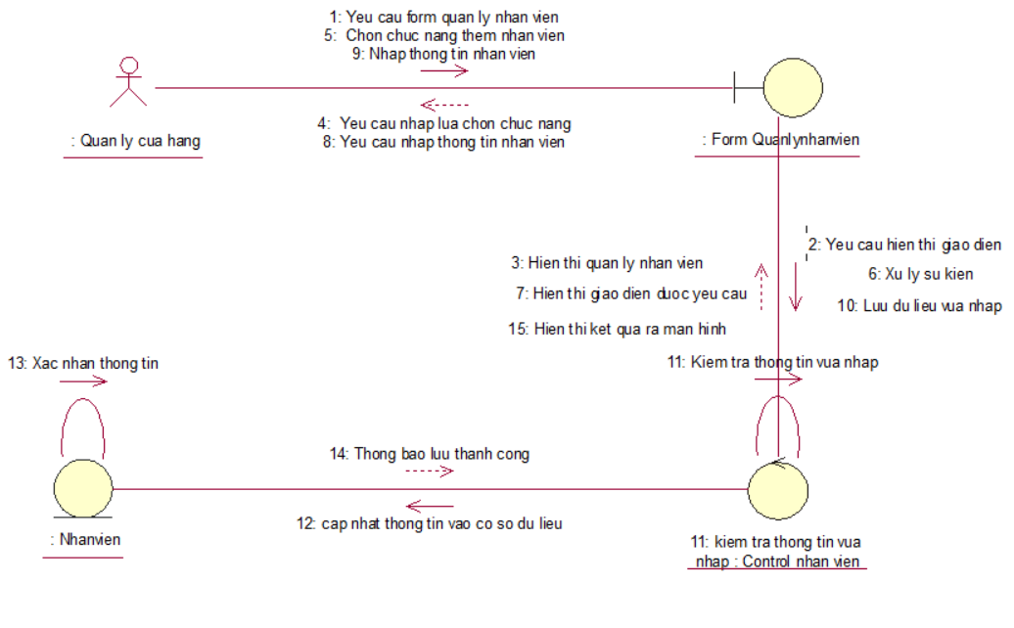

Hình 2.39: Biểu đồ cộng tác chức năng thêm nhân viên

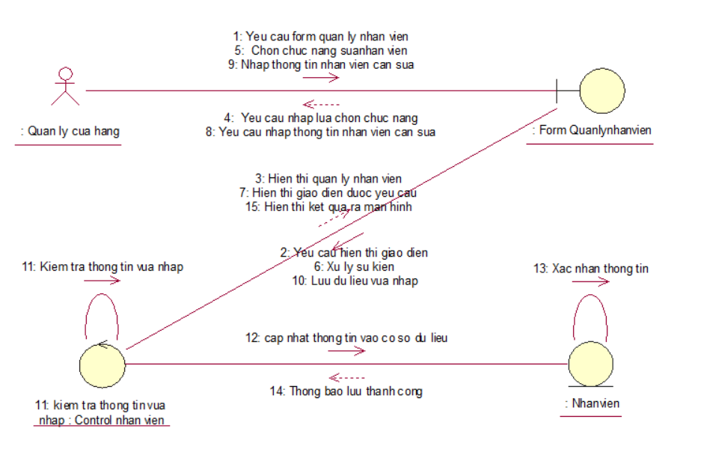

Hình 2.40: Biểu đồ cộng tác chức năng sửa nhân viên

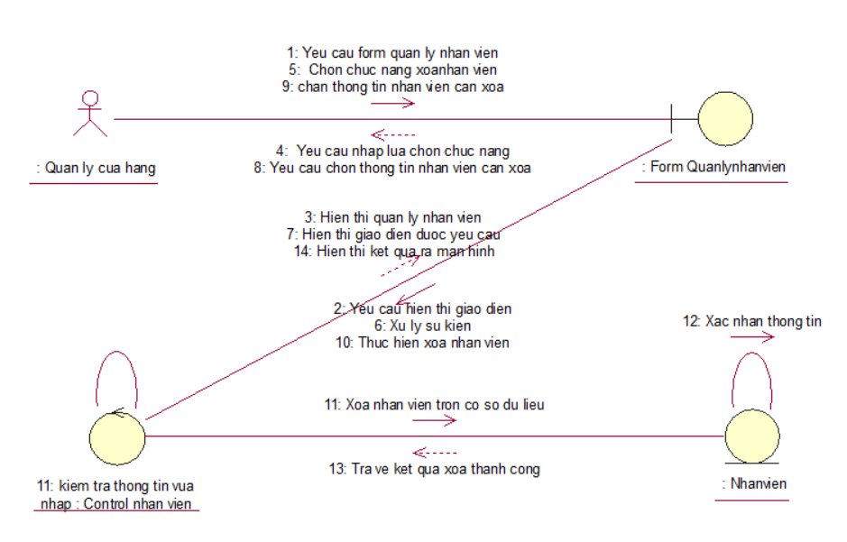

Hình 2.41: Biểu đồ cộng tác chức năng xóa nhân viên

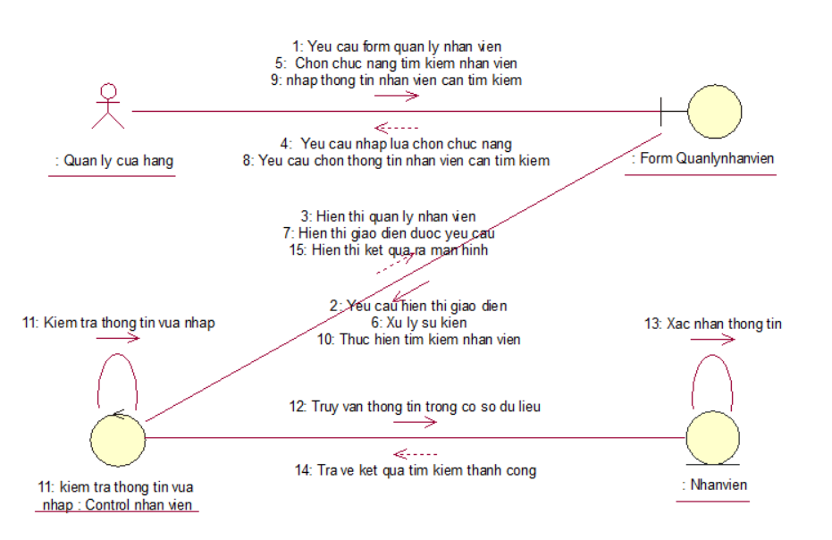

Hình 2.42: Biểu đồ cộng tác chức năng tìm kiếm nhân viên

2.2.3.5. Biểu đồ trạng thái chức năng quản lý nhân viên

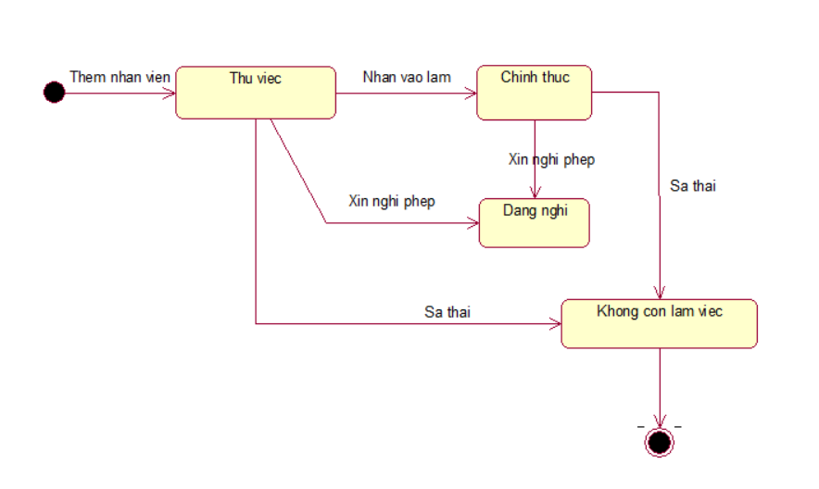

Hình 2.43: Biểu đồ trạng thái chức năng quản lý nhân viên

2.2.4. Chức năng quản lý nhà cung cấp

2.2.4.1. Biểu đồ use case chức năng quản lý nhà cung cấp

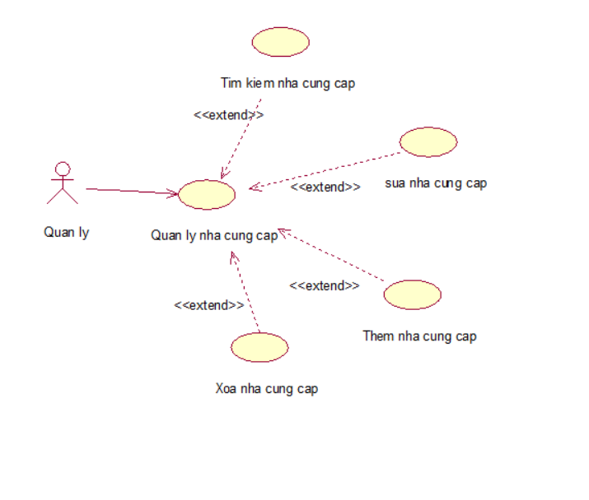

Hình 2.44: Biểu đồ Use Case chức năng quản lý nhà cung cấp

* Đặc tả use case nhà cung cấp:

- Tác nhân: quản lý

- Mô tả: Tác nhân sử dụng hệ thống quản lý thì cần thực hiện chức năng đăng nhập vào hệ thống thành công. Tiếp theo tác nhân chọn chức năng quản lý nhà cung cấp và thực hiện các chức năng mở rộng trong đó như thêm, sửa, xóa, tìm kiếm nhà cung cấp.

- Dòng sự kiện chính:

+ Tác nhân đăng nhập hệ thống thành công.

+ Tác nhân yêu cầu giao diện quản lý nhà cung cấp.

+ Hệ thống hiện thị giao diện quản nhà cung cấp cho tác nhân.

+ Tác nhân sẽ: Thêm, sửa, xóa dữ liệu nhà cung cấp cần thiết.

+ Hệ thống kiểm tra dữ liệu và xác nhận thông tin từ tác nhân gửi vào hệ thống.

+ Thông tin đúng thì hệ thống gửi thông báo.

+ Kết thúc use case quản lý nhân viên.

- Dòng sự kiện phụ:

+ Sự kiện 1: Nếu tác nhân thêm, sửa, xóa thông tin đúng, nhưng lại muốn trở về giao diện chính. Hệ thống trở về giao diện chính. Kết thúc use case.

+ Sự kiện 2: Nếu tác nhân thêm, sửa, xóa thông tin sai. Hệ thống thông báo thêm, sửa, xóa thông tin lại hoặc trở về giao diện chính. Sau khi tác nhân chọn trở về giao diện chính. Kết thúc use case.

- Các yêu cầu đặc biệt: Không có

- Trạng thái hệ thống trước khi sử dụng use case: Không có yêu cầu

- Trạng thái hệ thống sau khi sử dụng use case:

+ Nếu thêm, sửa, xóa thành công: Hệ thống sẽ gửi thông báo “Bạn đã thêm, sửa, xóa thành công!!!” và hiển thị giao diện chính cho tác nhân thực hiện các chức năng khác.

+ Nếu thêm, sửa, xóa thất bại: Hệ thống cũng sẽ gửi thông báo “Bạn đã thêm, sửa, xóa thất bại!!!” và quay lại chức năng thêm, sửa, xóa cho bạn nhập lại thông tin nhà cung cấp cần thực hiện.

2.2.4.2. Biểu đồ hoạt động chức quản lý nhà cung cấp

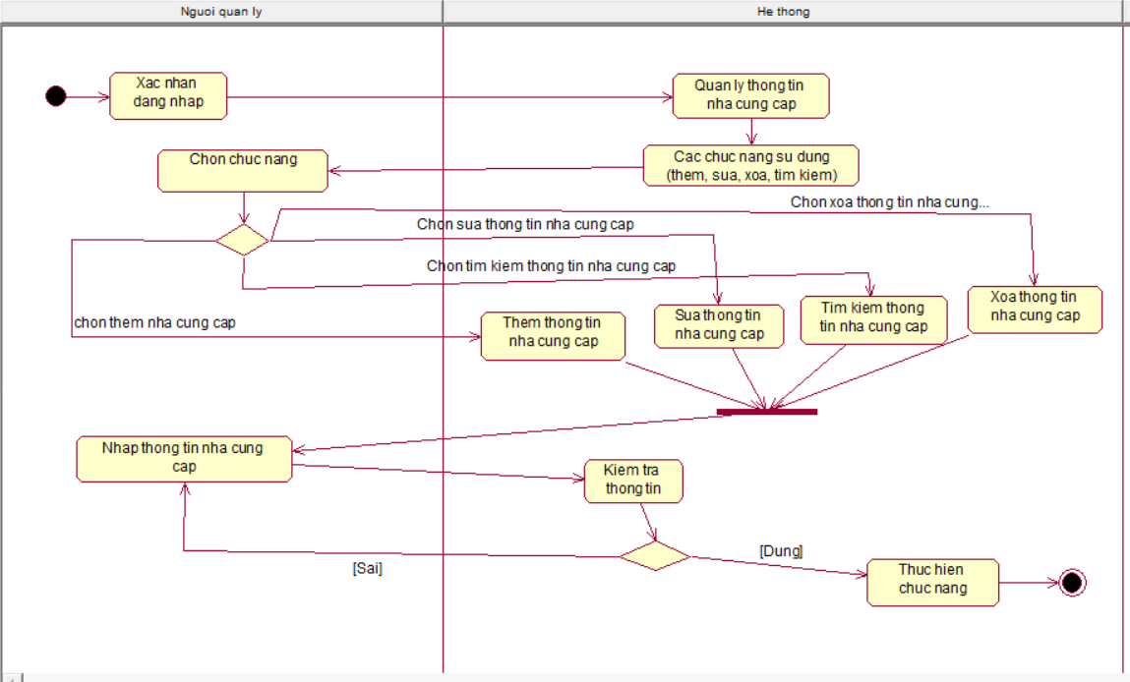

Hình 2.45: Biểu đồ hoạt động chức năng quản lý nhà cung cấp

Chức năng quản lý sự kiện bao gồm có 4 chức năng con:

1. Thêm nhà cung cấp

2. Sửa nhà cung cấp

3. Xóa nhà cung cấp

4. Tìm kiếm nhà cung cấp

2.2.4.2.1. Thêm nhà cung cấp

a. Người thực hiện

Quản lý

b. Điều kiện kích hoạt

Quản lý chọn chức năng quản lý nhà cung cấp, sau đó chọn chức năng thêm nhà cung cấp.

c. Sơ đồ luồng nghiệp vụ cơ bản

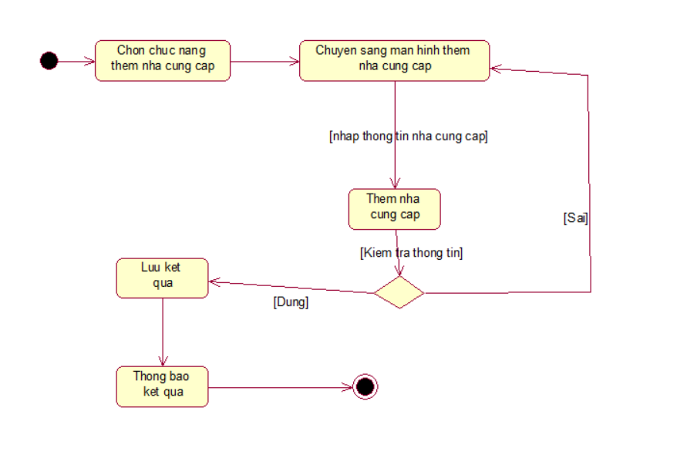

Hình 2.46: Biểu đồ hoạt động quản lý nhà cung cấp chức năng con thêm nhà cung cấp

d. Mô tả các bước

Bước 1: Người quản lý đăng nhập vào hệ thống, chọn chức năng quản lý nhà cung cấp, hệ thống sẽ hiện màn hình các chức năng.

Bước 2: Người quản lý chọn chức năng thêm nhà cung cấp.

Bước 3: Hệ thống chuyển sang màn hình thêm nhà cung cấp.

Bước 4: Người quản lý thực hiện thêm nhà cung cấp mới nhập các thông tin: Mã nhà cung cấp, tên nhà cung cấp, địa chỉ.

Bước 5: Thêm nhà cung cấp. Nếu sai trở về bước 4, đúng thực hiện tiếp bước 6.

Bước 6: Hệ thống lưu kết quả.

Bước 7: Thông báo kết quả.

Bước 8: Kết thúc.

2.2.4.2.2. Sửa nhà cung cấp

a. Người thực hiện

Quản lý

b. Điều kiện kích hoạt

Quản lý chọn chức năng quản lý nhà cung cấp, sau đó chọn chức năng sửa nhà cung cấp.

c. Sơ đồ luồng nghiệp vụ cơ bản

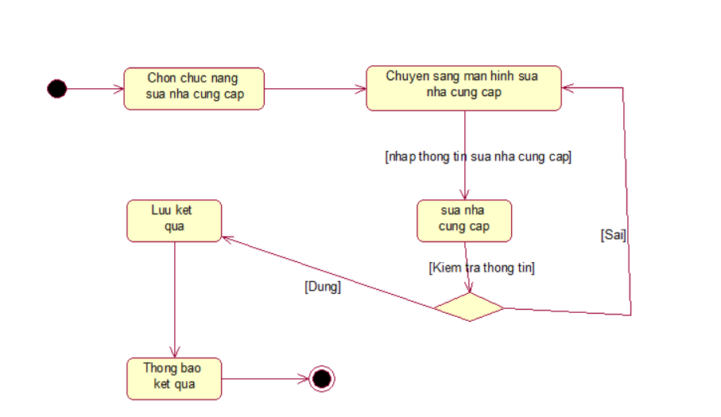

Hình 2.47: Biểu đồ hoạt động quản lý nhà cung cấp chức năng con sửa nhà cung cấp

d. Mô tả các bước

Bước 1: Người quản lý đăng nhập vào hệ thống, chọn chức năng quản lý nhà cung cấp, hệ thống sẽ hiện màn hình các chức năng.

Bước 2: Người quản lý chọn chức năng sửa nhà cung cấp.

Bước 3: Hệ thống chuyển sang màn hình sửa nhà cung cấp.

Bước 4: Người quản lý thực hiện sửa nhà cung cấp bằng cách nhập lại một hoặc các thông tin: Mã nhà cung cấp, tên nhà cung cấp, địa chỉ.

Bước 5: Sửa nhà cung cập. Nếu đúng thực hiện tiếp bước 6, sai trở lại bước 4.

Bước 6: Hệ thống lưu kết quả.

Bước 7: Thông báo kết quả.

Bước 8: Kết thúc.

2.2.4.2.3. Xóa nhà cung cấp

a. Người thực hiện

Quản lý

b. Điều kiện kích hoạt

Quản lý chọn chức năng quản lý nhà cung cấp, sau đó chọn chức năng xóa nhà cung cấp.

c. Sơ đồ luồng nghiệp vụ cơ bản

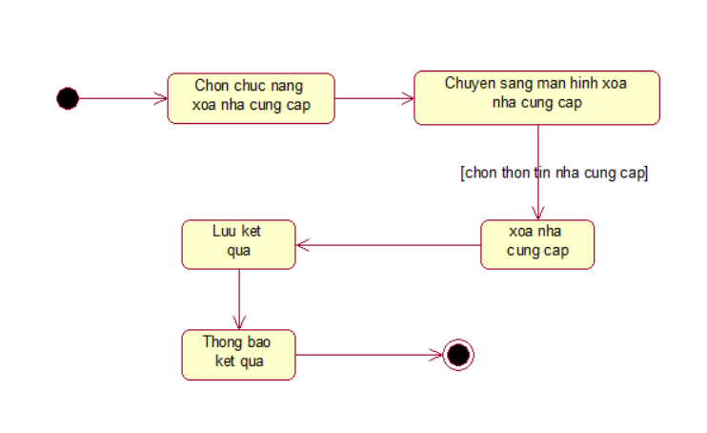

Hình 2.48: Biểu đồ hoạt động quản lý nhà cung cấp chức năng con xóa nhà cung cấp

d. Mô tả các bước

Bước 1: Người quản lý đăng nhập vào hệ thống, chọn chức năng quản lý nhà cung cấp, hệ thống sẽ hiện màn hình các chức năng.

Bước 2: Người quản lý chọn chức năng xóa nhà cung cấp.

Bước 3: Hệ thống chuyển sang màn hình xóa nhà cung cấp.

Bước 4: Người quản lý thực hiện xóa nhà cung cấp.

Bước 5: Hệ thống lưu kết quả.

Bước 6: Thông báo kết quả.

Bước 7: Kết thúc.

2.2.4.2.4. Tìm kiếm nhà cung cấp

a. Người thực hiện

Quản lý

b. Điều kiện kích hoạt

Quản lý chọn chức năng quản lý nhà cung cấp, sau đó chọn chức năng tìm kiếm nhà cung cấp.

c. Sơ đồ luồng nghiệp vụ cơ bản

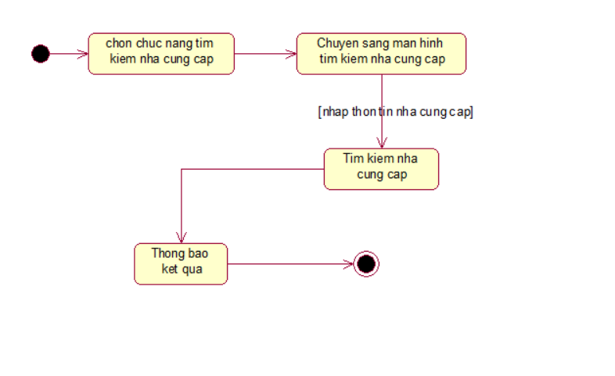

Hình 2.49: Biểu đồ hoạt động quản lý nhà cung cấp chức năng con tìm kiếm nhà cung cấp

d. Mô tả các bước

Bước 1: Người quản lý đăng nhập vào hệ thống, chọn chức năng quản lý nhà cung cấp, hệ thống sẽ hiện màn hình các chức năng.

Bước 2: Người quản lý chọn chức năng tìm kiếm nhà cung cấp.

Bước 3: Hệ thống chuyển sang màn hình tìm kiếm nhà cung cấp.

Bước 4: Người quản lý thực hiện tìm kiếm nhà cung cấp bằng cách nhập 1 hoặc nhiều các thông tin sau để tim kiếm: Mã nhà cung cấp, tên nhà cung cấp, địa chỉ.

Bước 5: Thông báo kết quả.

Bước 6: Kết thúc.

2.2.4.3. Biểu đồ trình tự chức năng quản lý nhà cung cấp

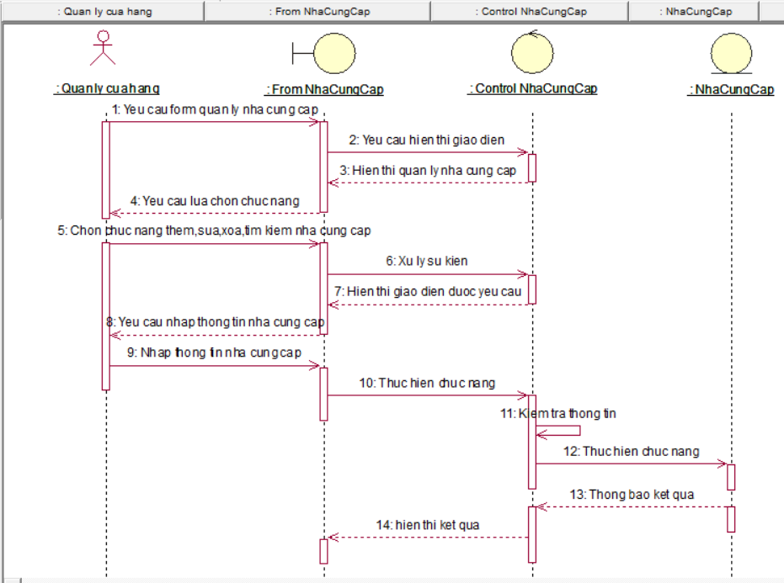

Hình 2.50: Biểu đồ trình tự chức năng quản lý nhà cung cấp

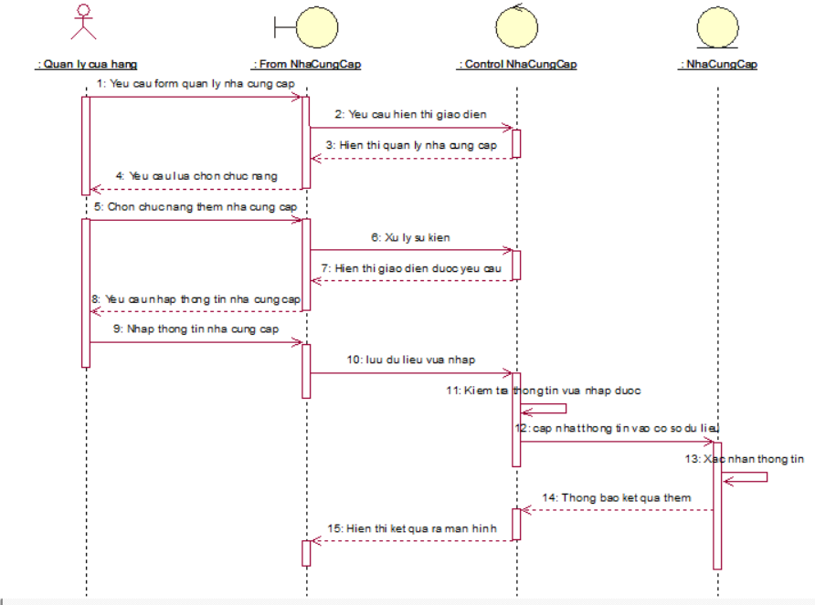

Hình 2.51: Biểu đồ trình tự chức năng thêm nhà cung cấp

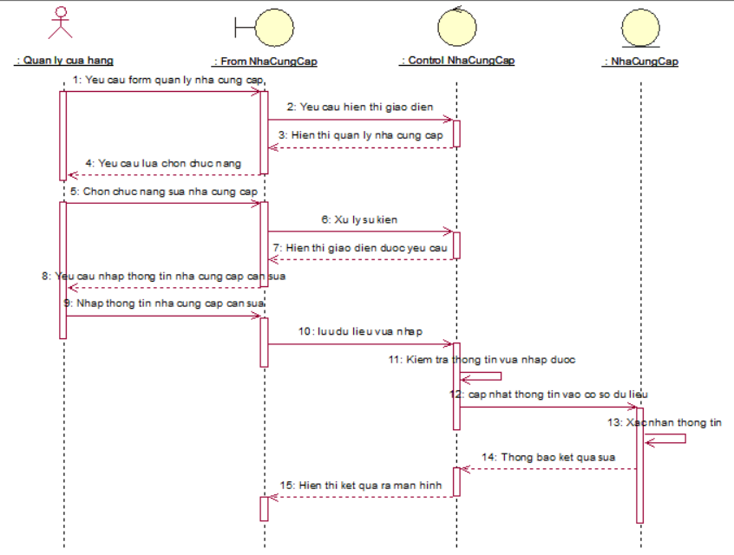

Hình 2.52: Biểu đồ trình tự chức năng sửa nhà cung cấp

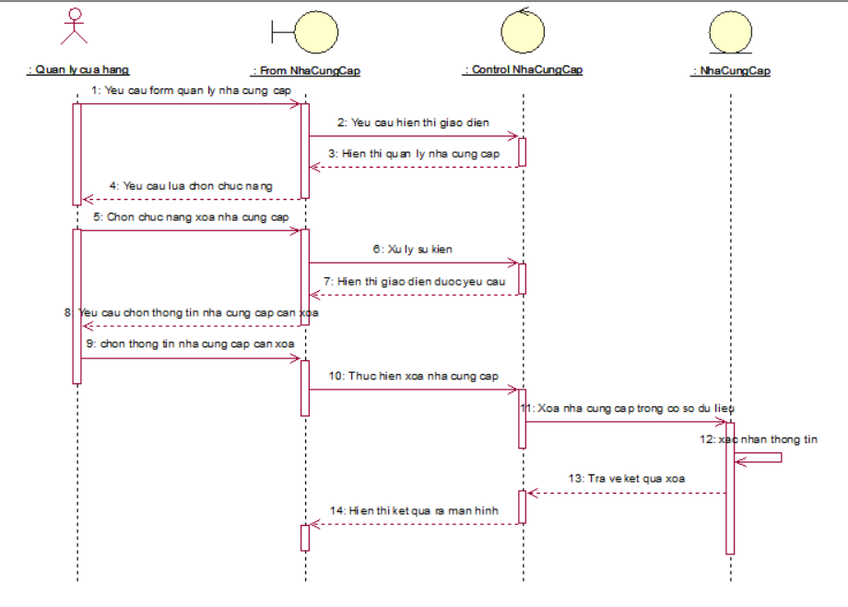

Hình 2.53: Biểu đồ trình tự chức năng xóa nhà cung cấp

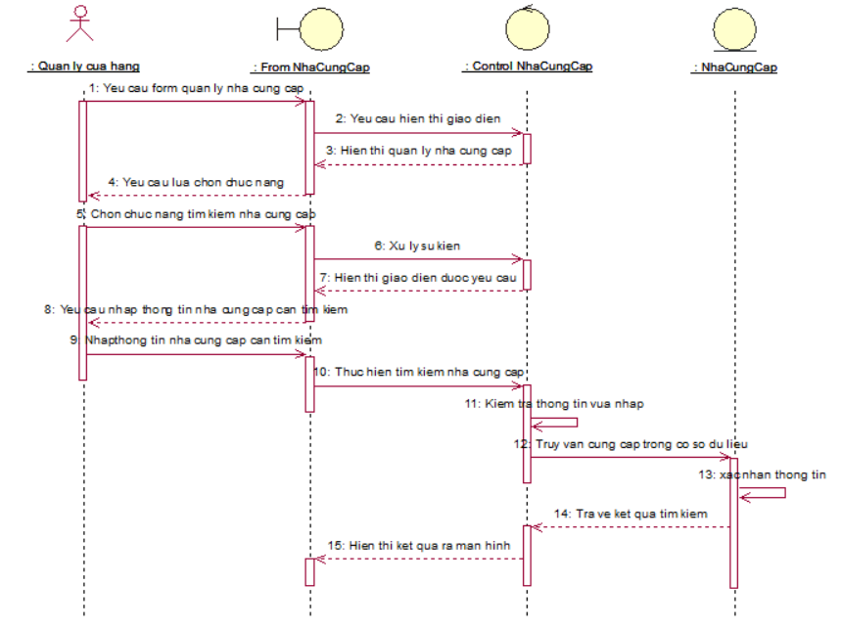

Hình 2.54: Biểu đồ trình tự chức năng tìm kiếm nhà cung cấp

2.2.4.4. Biểu đồ cộng tác chức năng quản lý nhà cung cấp

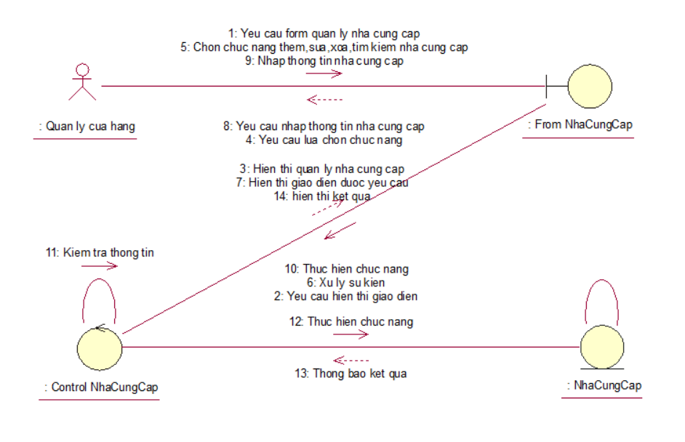

Hình 2.55: Biểu đồ cộng tác chức năng quản lý nhà cung cấp

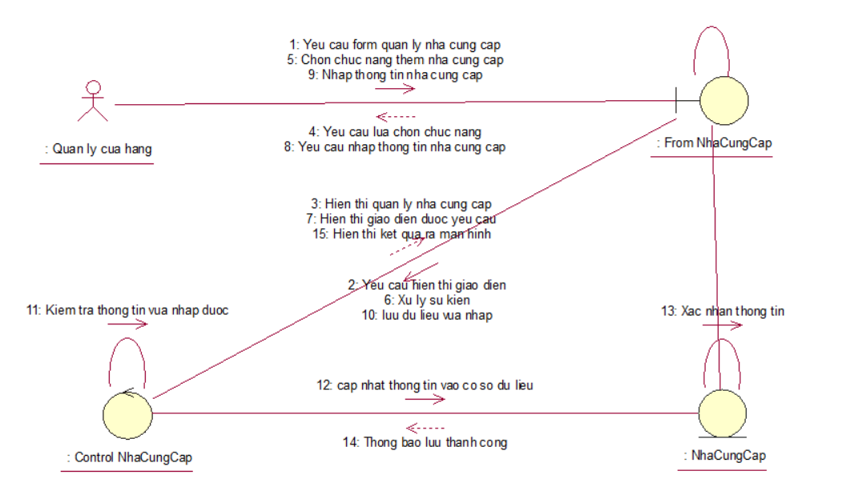

Hình 2.56: Biểu đồ cộng tác chức năng thêm nhà cung cấp

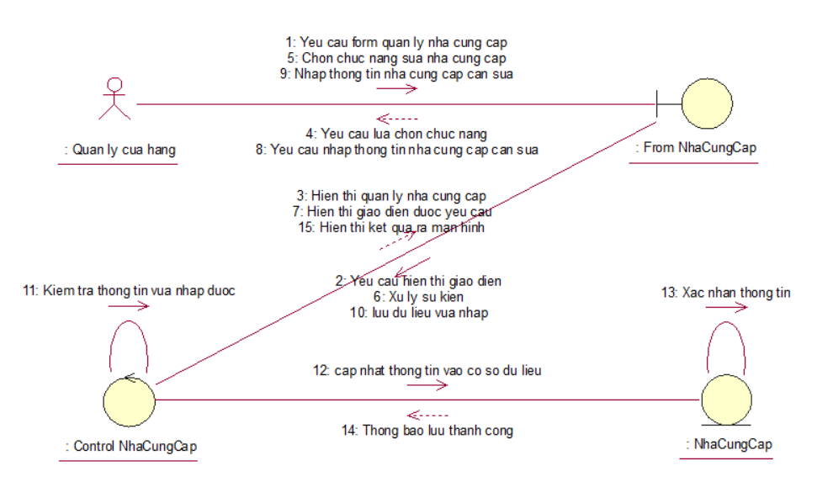

Hình 2.57: Biểu đồ cộng tác chức năng sửa nhà cung cấp

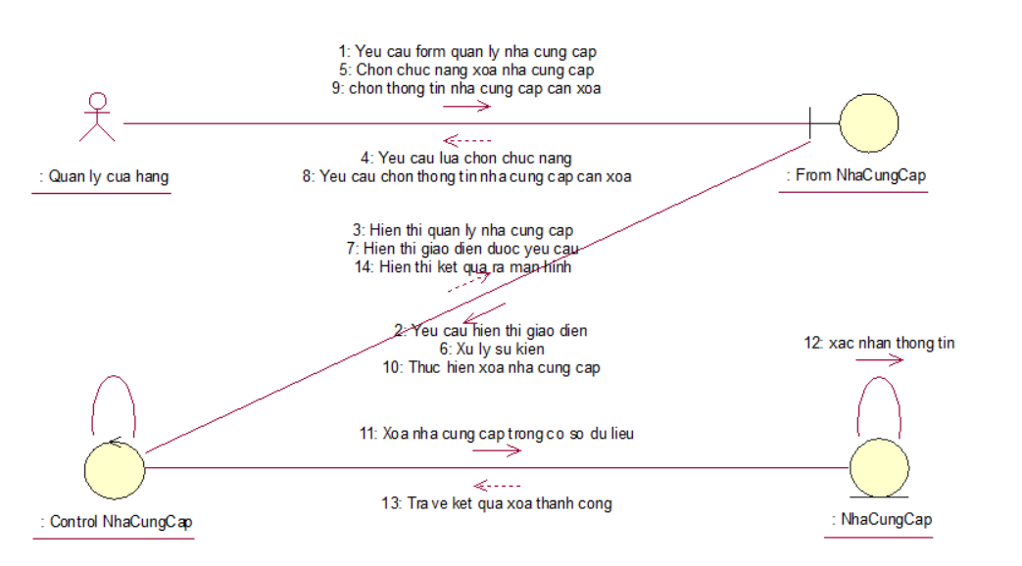

Hình 2.58: Biểu đồ cộng tác chức năng xóa nhà cung cấp

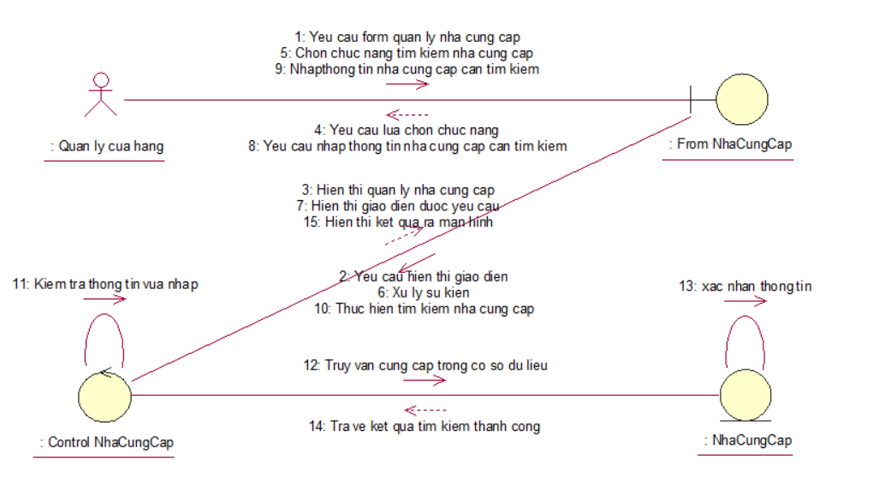

Hình 2.59: Biểu đồ cộng tác chức năng tìm kiếm nhà cung cấp

2.2.4.5. Biểu đồ trạng thái chức năng quản lý nhà cung cấp

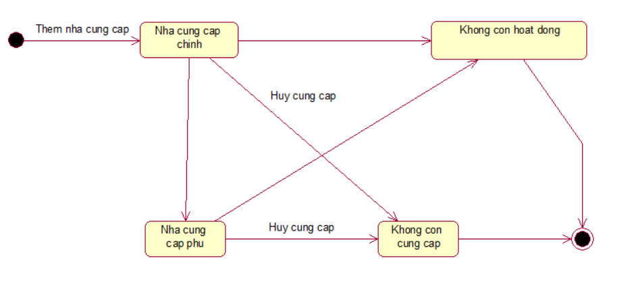

Hình 2.60: Biểu đồ trạng thái chức năng quản lý nhà cung cấp

2.3. Biểu đồ lớp tổng quát của hệ thống

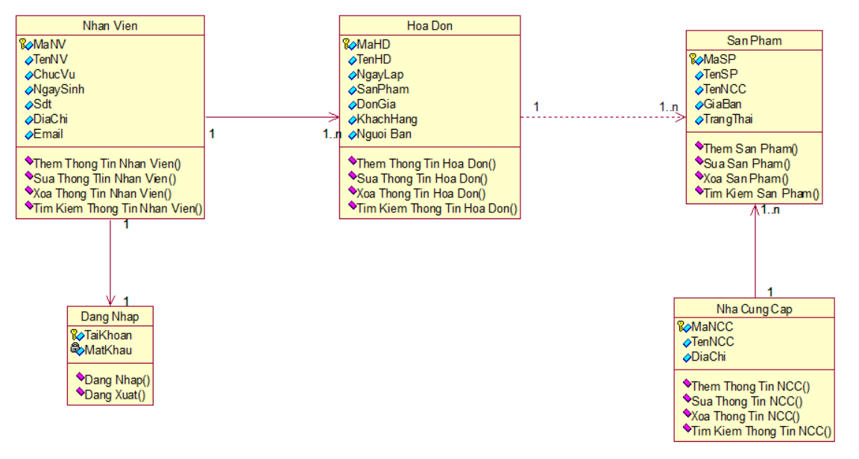

Hình 2.61: Biểu đồ lớp tổng quát của hệ thống

2.4. Biểu đồ thành phần

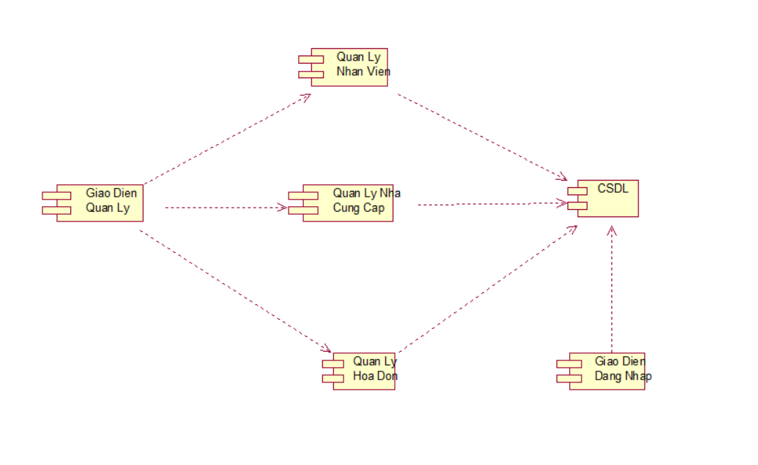

Hình 2.62: Biểu đồ thành phần của hệ thống

2.5. Biểu đồ triển khai

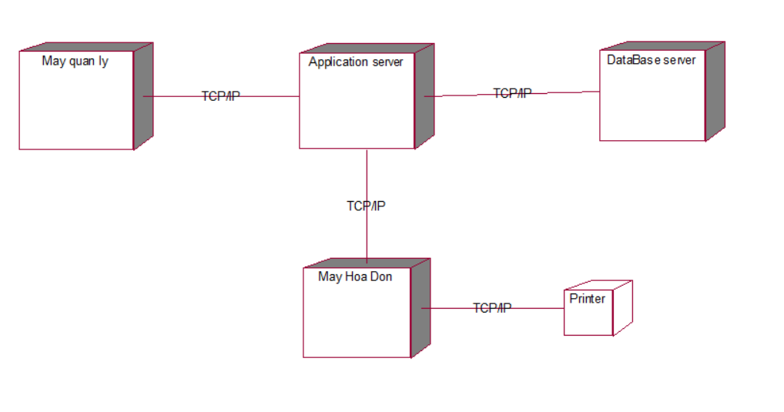

Hình 2.63: Biểu đồ triển khai của hệ thống

CHƯƠNG III: PHÁT SINH MÃ TRÌNH

3.1. Mã trình chức năng đăng nhập

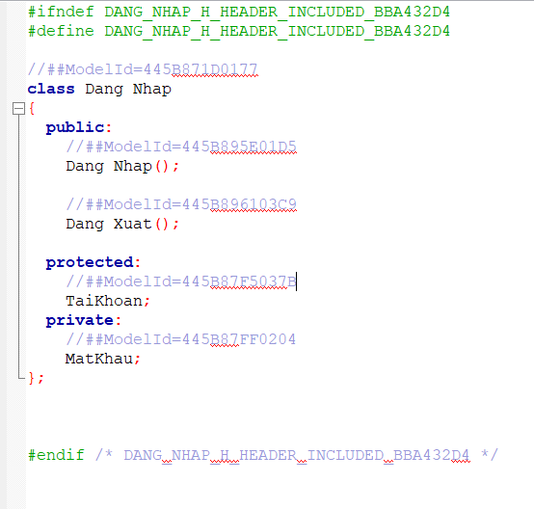

Hình 3.1: Mã trình chức năng đăng nhập

3.2. Mã trình chức năng quản lý hóa đơn

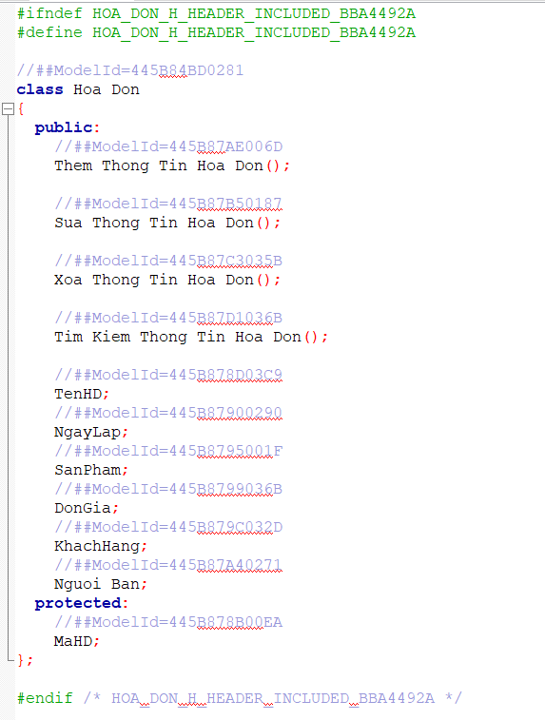

Hình 3.2: Mã trình chức năng quản lý hóa đơn

3.3. Mã trình chức năng quản lý nhân viên

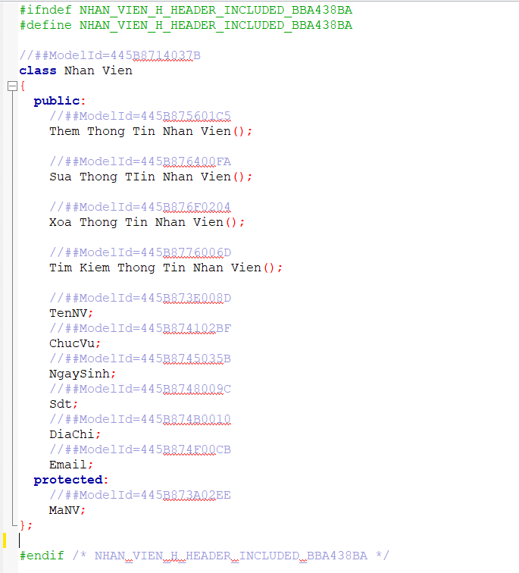

Hình 3.3: Mã trình chức năng quản lý nhân viên

3.4. Mã trình chức năng quản lý nhà cung cấp

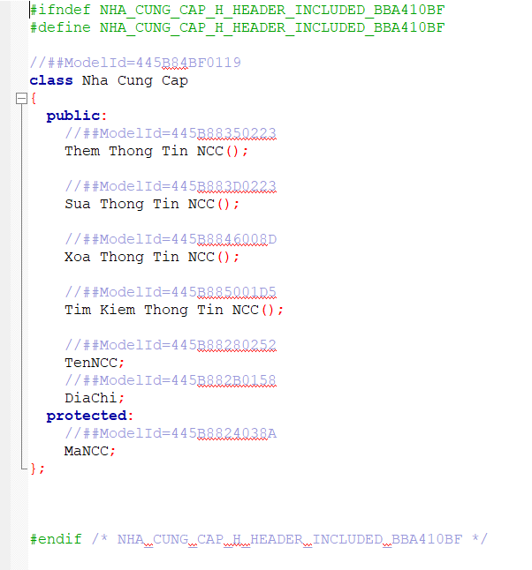

Hình 3.4: Mã trình chức năng quản lý nhà cung cấp

CHƯƠNG IV: THIẾT KẾ GIAO DIỆN

4.1. Giao diện chính của hệ thống

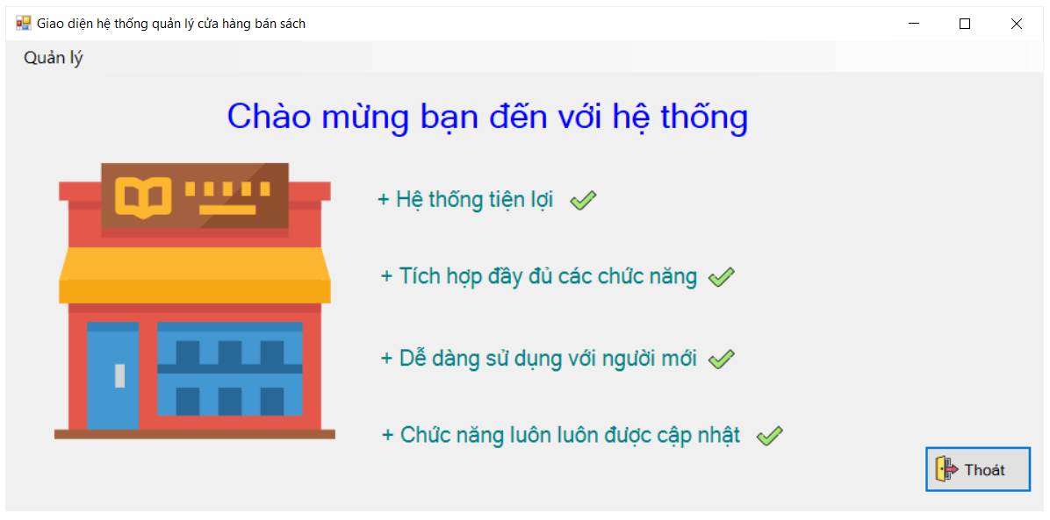

Hình 4.1: Giao diện chính của hệ thống

4.2. Các menu chính

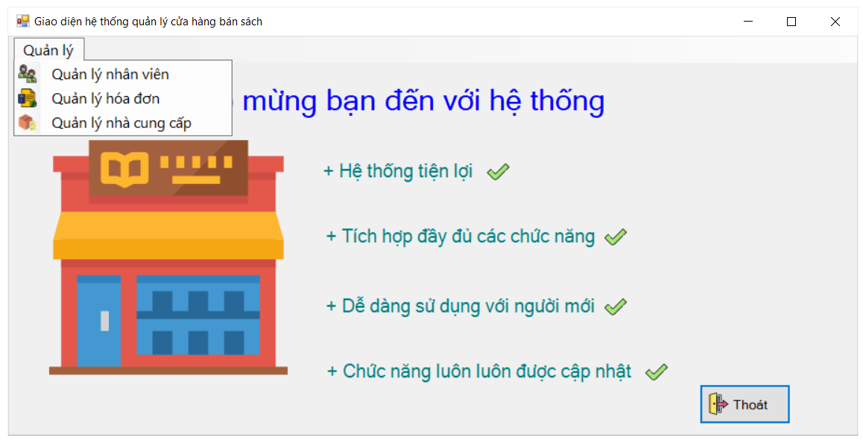

Hình 4.2: Các menu chính của hệ thống

- Khi người dùng click vào menu quản lý nhân viên, hệ thống sẽ thực hiện hiển thị form quản lý nhân viên.

- Khi người dùng click vào menu quản lý hóa đơn, hệ thống sẽ thực hiện hiển thị form quản lý hóa đơn.

- Khi người dùng click vào menu quản lý nhà cung cấp, hệ thống sẽ thực hiện hiển thị form quản lý nhà cung cấp.

- Khi người dùng click vào nút thoát, hệ thống sẽ kết thức chương trình.

4.3. Các form chính

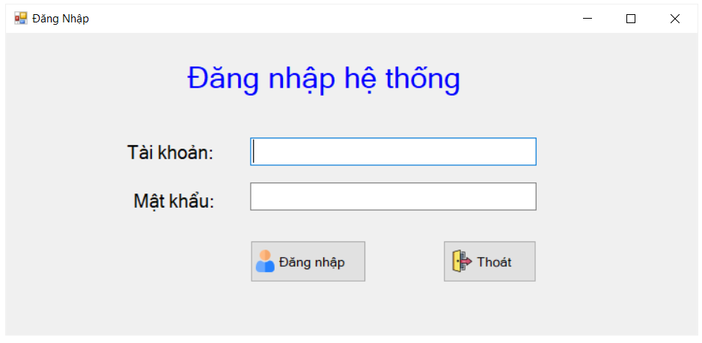

Hình 4.3: Giao diện đăng nhập.

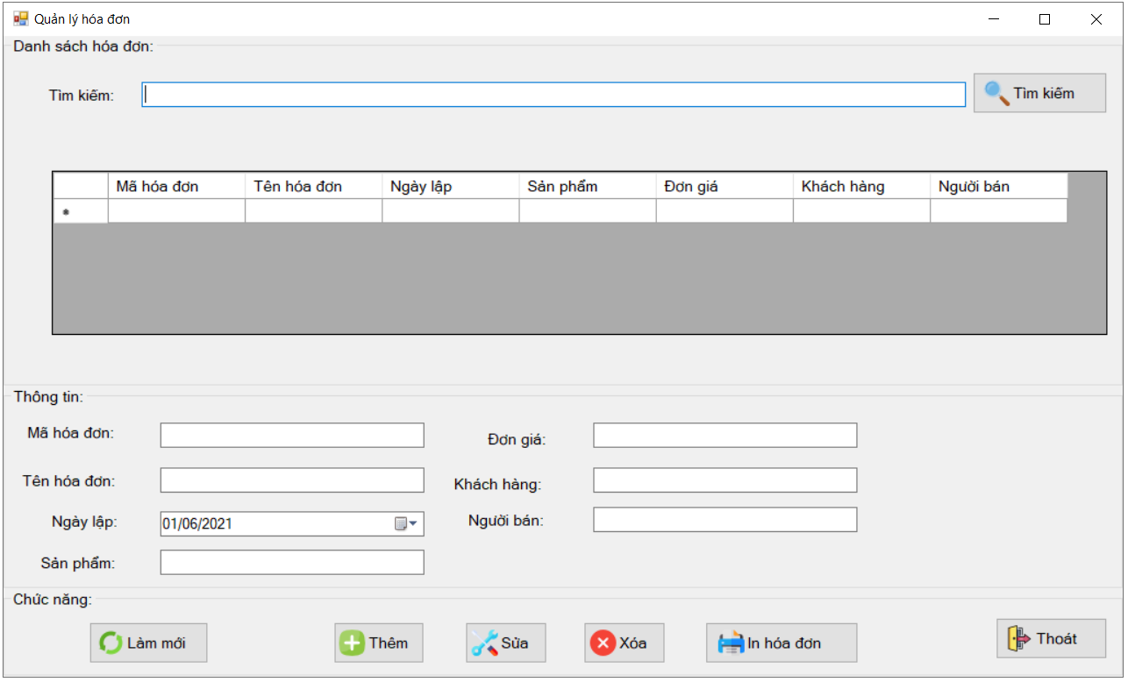

Hình 4.4: Giao diện quản lý hóa đơn.

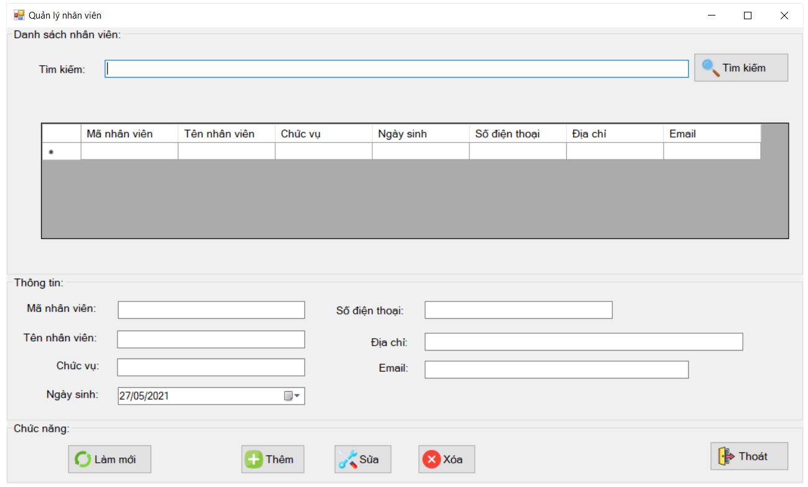

Hình 4.5: Giao diện quản lý nhân viên.

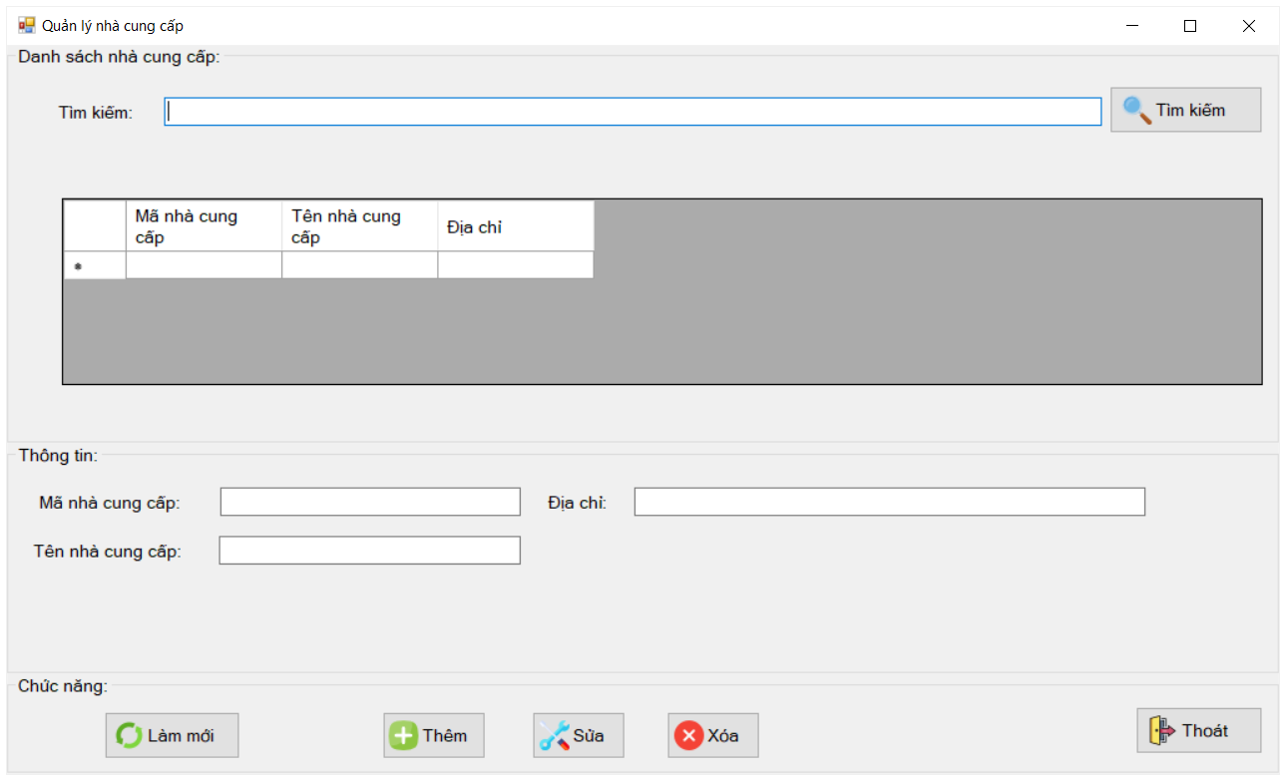

Hình 4.6: Giao diện quản lý nhà cung cấp.

KẾT LUẬN

Mặc dù đã cố gắng tìm hiểu công việc “quản lý cửa hàng bán sách” qua các phần mềm tham khảo nhưng không sao tránh khỏi những thiếu sót. Mong thầy đóng góp thêm ý kiến để em có thêm kinh nghiệm và từ đó hoàn chỉnh hơn.

Qua môn học em học được cách thiết kế một hệ thống phần mềm quản lý theo hướng đối tượng qua các phân tích bài toán từ các biểu đồ UML, sau khi hoàn thành hệ thống phải đảm bảo được tính chính xác thông tin đưa vào hệ thống không xảy ra lỗi, để không ảnh hưởng đến chất lượng việc quản lý, và phải đảm bảo tính ổn định của hệ thống, tốc độ, khả năng tìm kiếm, chỉnh sửa một cách linh hoạt v..v.v...

Do thời gian hạn chế và kinh nghiệm của bản thân còn chưa nhiều nên việc phân tích thiết kế chưa hoàn thiện như một phần mềm quản lý thực thụ. Nó mang tính chất học hỏi, trao dồi và bước đầu làm quen với thực tế. Nhưng qua báo cáo này, em đã học hỏi được nhiều kiến thức cũng như kinh nghiệm trong quá trình phân tích thiết kế hệ thống.